平 阳 县
政府采购招标文件
（线上电子招投标）

项目名称：平阳县腾蛟镇塘溪管理单元B-46地块南侧历史遗留环境污染问题应急处置项目
招标编号：PYCG

采 购 人：平阳县腾蛟镇人民政府
联 系 人：林先生
联 系电 话：13958979971

代理机构：浙江建汇工程咨询有限公司
联 系 人：叶先生
联系电话：13868334448

二零二一年六月
浙江建汇工程咨询有限公司关于平阳县腾蛟镇塘溪管理单元B-46地块南侧历史遗留环境污染问题应急处置项目公开招标的公告
（线上电子招投标）
公告日期：2021年 月 日
项目概况
平阳县腾蛟镇塘溪管理单元B-46地块南侧历史遗留环境污染问题应急处置项目招标项目的潜在投标人应在政采云平台（www.zcygov.cn）获取（下载）招标文件，并于2021年 月 日 09:30（北京时间）前递交（上传）投标文件。
一、项目基本情况
项目编号：PYCG
项目名称：平阳县腾蛟镇塘溪管理单元B-46地块南侧历史遗留环境污染问题应急处置项目
预算金额（元）：21500000
最高限价（元）：/
采购需求：

标项名称: 平阳县腾蛟镇塘溪管理单元B-46地块南侧历史遗留环境污染问题应急处置项目
数量: 不限
预算金额（元）: 21500000
简要规格描述或项目基本概况介绍、用途：平阳县腾蛟镇塘溪管理单元B-46地块南侧历史遗留环境污染问题区域位于温州市平阳县腾蛟镇，总占地面积约5846 平方米，历史遗留环境污染方量总计约为31506m³；污染区域基坑水根据监测结果进行修复。本工程土壤修复采用异地修复的方式进行，投标单位须自行解决异地修复的场地、修复后的原场地土壤回填及处理后土壤的最终消纳。
备注：本项目按实结算，采用单价统一折扣率报价方式。
合同履约期限：标项 1，工期：从监理发布开工令之日起至提交竣工验收申请报告止，不超过6个月。包括项目准备阶段、项目建设阶段至提交竣工验收申请报告；中标人须在签订合同后30日历天内完成并提交项目《平阳县腾蛟镇塘溪管理单元B-46地块南侧历史遗留环境污染问题应急处置项目施工方案》并通过专家评审；缺陷责任期：1年（包括风险防控）。
本项目（否）接受联合体投标。
二、申请人的资格要求：
1.满足《中华人民共和国政府采购法》第二十二条规定；未被“信用中国”（www.creditchina.gov.cn)、中国政府采购网（www.ccgp.gov.cn）列入失信被执行人、重大税收违法案件当事人名单、政府采购严重违法失信行为记录名单。
2.落实政府采购政策需满足的资格要求：无
3.本项目的特定资格要求：标项1：供应商具备建设行政主管部门颁发的环保工程专业承包三级或以上资质。
三、获取招标文件
时间：/至2021年 月 日 ，每天上午00:00至12:00 ，下午12:00至23:59（北京时间，线上获取法定节假日均可，线下获取文件法定节假日除外）
地点（网址）：政采云平台（www.zcygov.cn）
方式：网上下载
售价（元）：0
四、提交投标文件截止时间、开标时间和地点
提交投标文件截止时间：2021年 月 日 09:30（北京时间）
投标地点（网址）：政府采购云平台在线投标
开标时间：2021年 月 日 09:30
开标地点（网址）：政府采购云平台在线投标
五、公告期限
自本公告发布之日起5个工作日。
六、其他补充事宜
1.供应商认为采购文件使自己的权益受到损害的，可以自获取采购文件之日或者采购文件公告期限届满之日（公告期限届满后获取采购文件的，以公告期限届满之日为准）起7个工作日内，对采购文件需求的以书面形式向采购人提出质疑，对其他内容的以书面形式向采购人和采购代理机构提出质疑。质疑供应商对采购人、采购代理机构的答复不满意或者采购人、采购代理机构未在规定的时间内作出答复的，可以在答复期满后十五个工作日内向同级政府采购监督管理部门投诉。质疑函范本、投诉书范本请到浙江政府采购网下载专区下载。
2.其他事项：1）本项目通过“政府采购云平台（www.zcygov.cn）”实行在线投标响应（电子投标），供应商应先安装“政采云电子交易客户端”，并按照本招标文件和“政府采购云平台”的要求，通过“政采云电子交易客户端”编制并加密投标文件。供应商未按规定加密的投标文件，“政府采购云平台”将予以拒收。 2）“政采云电子交易客户端”请自行前往“浙江政府采购网-下载专区-电子交易客户端”进行下载；电子投标具体操作流程详见本公告附件《供应商项目采购-电子招投标操作指南》；通过“政府采购云平台”参与在线投标时如遇平台技术问题详询400-881-7190。 为确保网上操作合法、有效和安全，投标供应商应当在投标截止时间前完成在“政府采购云平台”的身份认证，确保在电子投标过程中能够对相关数据电文进行加密和使用电子签章。使用“政采云电子交易客户端”需要提前申领CA数字证书，申领流程请自行前往“浙江政府采购网-下载专区-电子交易客户端-CA驱动和申领流程”进行查阅；（供应商应在开标前完成CA数字证书办理。 3）投标供应商应当在投标截止时间前，将生成的“电子加密投标文件”上传递交至“政府采购云平台”。投标截止时间以后上传递交的投标文件将被“政府采购云平台”拒收。 4）投标供应商在“政府采购云平台”完成“电子加密投标文件”的上传递交后，还可以（邮寄形式）在投标截止时间前递交以介质（U盘）存储的数据电文形式的“备份投标文件”，邮寄形式“备份投标文件”应当密封包装并在包装上标注投标项目名称、投标单位名称并加盖公章。 5）通过“政府采购云平台”上传递交的“电子加密投标文件”无法按时解密，投标供应商递交了备份投标文件的，以备份投标文件为依据，否则视为投标文件撤回。通过“政府采购云平台”上传递交的“电子加密投标文件”已按时解密的，“备份投标文件”自动失效。投标供应商仅递交备份投标文件的，投标无效。6）本项目属分散采购项目，平阳县公共资源交易中心只负责在温州市公共资源交易网平阳县分网上发布公告，提供开标评标场地，没有招标文件审核、开标评标过程监督及合同履约监管的职能。对招标文件或开标评标过程有疑义的，向采购单位或代理机构质疑；对质疑答复、合同履约不满意的，向监管部门平阳县财政局投诉。
七、对本次采购提出询问、质疑、投诉，请按以下方式联系
1.采购人信息
名 称：平阳县腾蛟镇人民政府
地 址：平阳县腾蛟镇凤鹤路80号
传 真：/
项目联系人（询问）：林先生
项目联系方式（询问）：13958979971
质疑联系人：林先生
质疑联系方式：13958979971
2.采购代理机构信息
名 称：浙江建汇工程咨询有限公司
地 址：平阳县水头镇埭头小区二幢二单元402室
传 真：0577-56794928
项目联系人（询问）：叶先生
项目联系方式（询问）：13868334448
质疑联系人：周鹏鹏
质疑联系方式：17816279336
3.同级政府采购监督管理部门
名 称：平阳县财政局政府采购监督管理科
地 址：平阳县昆阳镇人民路373号
传 真：/
联系人 ：陈先生
监督投诉电话：0577-63889763

若对项目采购电子交易系统操作有疑问，可登录政采云（https://www.zcygov.cn/），点击右侧咨询小采，获取采小蜜智能服务管家帮助，或拨打政采云服务热线400-881-7190获取热线服务帮助。
CA问题联系电话（人工）：汇信CA 400-888-4636；天谷CA 400-087-8198。

投 标 通 知 (邀 请) 书
浙江建汇工程咨询有限公司对平阳县腾蛟镇塘溪管理单元B-46地块南侧历史遗留环境污染问题应急处置项目进行公开招标，特通知贵公司（企业）前来投标。并请按招标文件的要求认真准备好投标文件，按时前来投标。
序号 | 内容 | 说明与要求
 | 项目名称 | 平阳县腾蛟镇塘溪管理单元B-46地块南侧历史遗留环境污染问题应急处置项目
 | 项目编号 | PYCG
 | 资金来源 | 财政性资金
 | 采购预算（最高限价） | 具体见招标公告
 | 采购方式 | 公开招标
 | 采购人 | 名称：平阳县腾蛟镇人民政府  地址：平阳县腾蛟镇凤鹤路80号  联系人：林先生  联 系电 话：13958979971
 | 采购代理机构 | 名称：浙江建汇工程咨询有限公司  地址：温州市平阳县水头镇埭头小区二幢二单元402室  项目负责人：叶先生  手机：13868334448
 | 评标办法 | 综合评分法
 | 招标内容 | 具体内容见招标文件
 | 投标供应商  资格要求 | 详见招标公告
 | 是否接受联合体投标 | ☑不接受  接受
 | 踏勘现场 | 不组织  □组织
 | 是否允许递交备选投标方案 | 不允许  □ 允许
 | 投标货币 | 人民币
 | 投标语言 | 中文
 | 投标文件的组成 | 完整的《投标文件》由“资格文件”、“报价文件”和“商务技术文件”三个部分组成。
 | 投标文件的编制 | 供应商应先安装“政采云电子交易客户端”，并按照本招标文件和“政府采购云平台”的要求，通过“政采云电子交易客户端”编制并加密投标文件。
 | 签字或盖章要求 | 电子签章。采购文件所指的加盖单位公章为电子签章。  投标文件须按采购文件格式要求，由供应商加盖单位公章和法定代表人或其授权代表印章（或签字）。
 | 投标文件的形式 | ☑电子投标文件（包括“电子加密投标文件”和“备份投标文件”，在投标文件编制完成后同时生成）；  （1）“电子加密投标文件”是指通过“政采云电子交易客户端”完成投标文件编制后生成并加密的数据电文形式的投标文件。  （2）“备份投标文件”是指与“电子加密投标文件”同时生成的数据电文形式的电子文件（备份标书），其他方式编制的备份投标文件视为无效备份投标文件。
 | 投标文件份数 | （1）“电子加密投标文件”：在线上传递交、一份。（2）“备份投标文件”：密封包装后（邮寄形式投标截止时间前递交、一份（邮寄地址：平阳县水头镇埭头小区二幢二单元402室 叶先生收13868334448））。
 | 投标文件的上传和递交 | （1）“电子加密投标文件”的上传、递交：  a.投标供应商应在投标截止时间前将“电子加密投标文件”成功上传递交至“政府采购云平台”，否则投标无效。  b.“电子加密投标文件”成功上传递交后，供应商可自行打印投标文件接收回执。  （2）“备份投标文件”的密封包装、递交：  a.投标供应商在“政府采购云平台”完成“电子加密投标文件”的上传递交后，还可以（邮寄形式）在投标截止时间前递交以介质（U盘）存储的 “备份投标文件”（一份）；  b.邮寄“备份投标文件”应当密封包装，并在包装上标注投标项目名称、投标单位名称并加盖公章。没有密封包装或者逾期邮寄送达至投标地点的“备份投标文件”将不予接收；  c.通过“政府采购云平台”成功上传递交的“电子加密投标文件”已按时解密的，“备份投标文件”自动失效。投标截止时间前，投标供应商仅递交了“备份投标文件”而未将“电子加密投标文件”成功上传至“政府采购云平台”的，投标无效。
 | 电子加密投标文件的解密和异常情况处理 | （1）开标后，采购组织机构将向各投标供应商发出“电子加密投标文件”的解密通知，各投标供应商代表应当在接到解密通知后30分钟内自行完成“电子加密投标文件”的在线解密。  （2）通过“政府采购云平台”成功上传递交的“电子加密投标文件”无法按时解密，投标供应商如按规定递交了“备份投标文件”的，以“备份投标文件”为依据（由采购组织机构按“政府采购云平台”操作规范将“备份投标文件”上传至“政府采购云平台”，上传成功后，“电子加密投标文件”自动失效），否则视为投标文件撤回。  （3）投标截止时间前，投标供应商仅递交了“备份投标文件”而未将电子加密投标文件上传至“政府采购云平台”的，投标无效。
 | 投标有效期 | 提交投标文件截止日起90天内
 | 投标样品 | 不需要  □需要
 | 履约担保 | □不需要  需要
 | 投标保证金 | 不需要  □需要
 | 质疑受理联系方式 | 代理机构名称：浙江建汇工程咨询有限公司  机构地点：温州市平阳县水头镇埭头小区二幢二单元402室  联系人：叶先生  联系电话：13868334448  联系传真：0577-56794928
 | 投诉 | 根据《政府采购质疑和投诉办法》的规定，质疑供应商对采购人、采购代理机构的答复不满意或者采购人、采购代理机构未在规定的时间内作出答复的，可以在答复期满后十五个工作日内向同级政府采购监督管理部门投诉。
 | 投诉受理联系方式 | 平阳县财政局政府采购监督管理科  联系人：陈先生  监督投诉电话：0577-63889763  传真：/  地址：平阳县昆阳镇人民路平阳县财政局
 | 投标截止时间 | 2021年 月 日 上午09：30截止(北京时间)。
 | 开标时间  评审地点 | 开标时间：2021年 月 日 上午09：30正 (北京时间)  评审地点：平阳县公共资源交易中心三楼评标室（平阳县鳌江镇火车站大道和谐家园三楼）
 | 评审委员会的  组建 | 评审委员会构成：采购人依法组建，成员为7人及以上单数，其中评审专家不得少于总人数的2/3；评标专家确定方式：按相关规定从专家库中抽取。
 | 政府采购  扶持政策 | 1、对符合财政扶持政策的小微企业（或监狱企业、残疾人福利性单位）给予评标价格优惠。
 | 供应商信用查询 | 1、投标供应商信用信息查询的查询渠道：“信用中国”(www.creditchina.gov.cn)；“中国政府采购网”（http://www.ccgp.gov.cn/）；  2、投标供应商信用信息查询截止时点：采购公告至本项目投标截止时间前均可。  3、投标供应商信用信息查询记录和证据留存的具体方式：网页截图打印；  4、信用信息的使用规则：截止评标当日，经查询“信用中国”“中国政府采购网”存在列入失信被执行人、重大税收违法案件当事人名单、政府采购严重违法失信行为记录名单及其他不符合《中华人民共和国政府采购法》第二十二条规定条件的供应商，其投标做无效投标处理。
 | 合同备案 | 1、中标供应商须在中标通知书发出之日起30日内与采购人签订合同。  2、中标供应商与采购人签订合同后，2日历天内将合同扫描件电子版发给浙江建汇工程咨询有限公司：邮箱： 190599997@qq.com；  3、本项目政府采购合同按规定在浙江政府采购网（http://www.zjzfcg.gov.cn）予以公告。
 | 合同履约管理 | 合同签订后，采购人依法加强对合同履约进行管理，并在中标单位供货、项目验收等重要关节，如实填写《合同验收报告》（或考核资料），并及时向同级财政部门报告验收过程中遇到的问题。
 | 免则声明 | 1、投标供应商自行承担投标过程中产生的费用。无论何种因素导致采购项目延期开标、废标（流标）、投标供应商未中标、项目终止采购的，采购人与代理机构均不承担供应商投标费用。  2、投标供应商在投标、合同履行过程中必须做好安全保障工作，不因项目实施而危及自身及第三方人员、财产安全。若发生任何安全事故，由中标供应商自行承担一切责任并赔偿损失。
 | 解释权 | 构成本招标文件的各个组成文件应互为解释，互为说明；如有不明确或不一致，构成合同文件组成内容的，以中标后实际签订的合同文件约定内容为准，且以专用合同条款约定的合同文件优先顺序解释；仅适用于招标投标阶段的约定，按招标公告、投标供应商须知、评标办法、投标文件格式的先后顺序解释；同一文件中就同一事项的约定不一致的，以逻辑顺序在后者为准；同一文件不同版本之间有不一致的，以形成时间在后者为准。按本款前述约定仍不能形成结论的，由采购人负责解释。
 | 特别说明 | ▲注：中标供应商须在中标公告发出后7个工作日内提供评标细则中的所有证书及证件的原件给予采购人审核，采购人将进行如实核对，如查实投标资料有弄虚作假行为，将上报采购主管部门，废除其中标人资格并有保留追究责任的权利。

招标文件目录

第一部分、项目简介
第二部分、招标内容及要求
第三部分、供应商须知
第四部分、政府采购政策功能相关说明
第五部分、合同格式
第六部分、附件：投标文件格式
第七部分、评标办法
附：质疑函范本

第一部分 项目简介

一、项目简介
浙江建汇工程咨询有限公司受平阳县腾蛟镇人民政府委托，以公开招标方式采购平阳县腾蛟镇塘溪管理单元B-46地块南侧历史遗留环境污染问题应急处置项目，本次招标资金已经落实。
我们热情欢迎有关公司（企业）前来进行投标。

第二部分 招标内容及要求
2.1 总则
（1）本技术规范要求提出的是最低限度的基本技术要求，并未对所有技术细节作出规定，供应商应提供符合本技术要求和国家标准、行业标准的优质产品。
（2）供应商服务与本技术要求不一致时，供应商应在投标文件中予以说明，并由评标委员会鉴定供应商服务能否达到要求。如供应商没有在投标文件中提出异议，则视为供应商提供的服务完全按照本招标文件要求。
（3）技术要求及标准的执行
供应商提供的服务应标明所执行的质量标准，若同一标准已颁发新标准，则按最新标准执行。若同一服务同时有几个标准（国际标准、国家标准、行业标准、企业标准等），则按最高层次的标准执行。
（4）供应商须按国家有关规定及标准完成本次采购服务等各项工作。供应商提供相关数据与说明，投标文件须对下列要求作出实质性回应。
2.2 具体要求及内容
（1）建设地点
本次历史遗留环境污染问题应急处置项目工程位于温州市平阳县腾蛟镇，东面为山地，南面为平阳县霞山牧业有限公司，西面为马路和池塘，北面为原浙江圣雄皮业有限公司宿舍，地理位置为东经120.342273°，北纬27.67488°，面积约5846 m²。
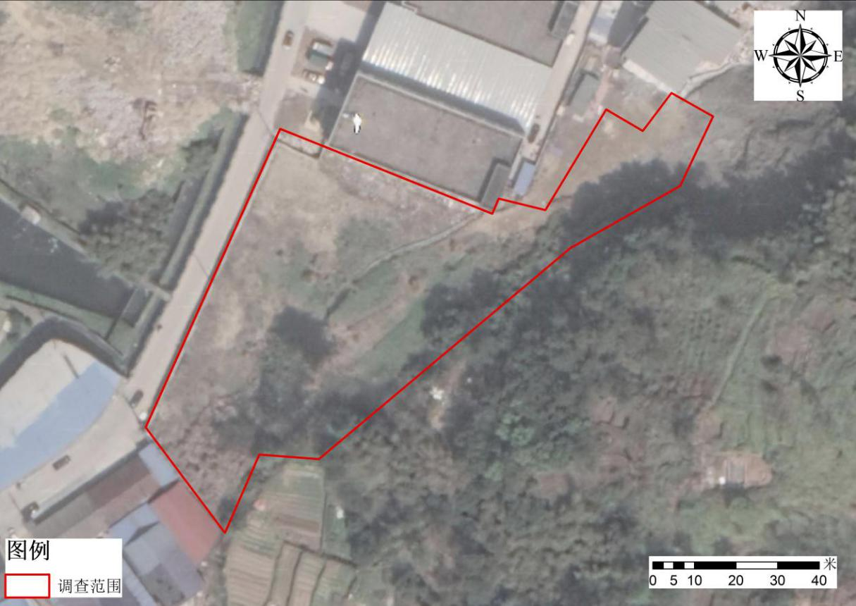
平阳县霞山牧业有限公司
原浙江圣雄皮业优先公司宿舍区（现为物流园区）
山体
（2）污染情况
平阳县腾蛟镇塘溪管理单元B-46地块南侧历史遗留环境污染问题调查结果：除pH值和含水率外，铬的检出率为100%，检出最大浓度为2.02×10⁴ mg/kg；指标六价铬的检出率为90.32%，检出最大浓度为592mg/kg；指标石油烃（C₁₀-C₄₀）的检出率为88.71%，检出最大浓度为1.13×10³ mg/kg；二噁英类的检出率为100%，检出最大浓度为9.8×10⁻⁶ mg/kg；其中苯并[a]芘未检出。根据点位浓度、污染物迁移特征、历史填埋情况和现场识别等进行综合判断，最终确定历史遗留土壤污染方量约为31506m³，其中修复标高19.3-19.9m的修复土方量为1583.06m³，标高17.5-19.3m的修复土方量为10522.89m³；标高15.3-17.5m的修复土方量为9653.95m³；标高13.8-15.3m的土方量为4661.46 m³；标高15.3-17.5m的修复土方量为9653.95m³；标高11.0-13.8m的土方量为5084.66 m³。为了高效快速，超筛选值的指标均纳入污染体量，后续进行处置。
表1土壤污染土方量
修复土层m | 开始高程m | 结束高程m | 污染面积m² | 污染深度m | 修复土方量m³ | 综合修复土方量（实方）m³
第一层  19.9-19.3 | 19.9 | 19.3 | 2638.44 | 0.6 | 1583.06 | 31506
第二层  19.3-17.5 | 19.3 | 17.5 | 5846.05 | 1.8 | 10522.89 | 31506
第三层  17.5-15.3 | 17.5 | 15.3 | 4388.16 | 2.2 | 9653.95 | 31506
第四层15.3-13.8 | 15.3 | 13.8 | 3107.64 | 1.5 | 4661.46 | 31506
第五层  13.8-11.0 | 13.8 | 11.0 | 1815.95 | 2.8 | 5084.66 | 31506

表2 污染土壤清挖信息表
分层 | 目标污染物 | 拐点 | X（m） | Y（m） | 开始高程  （m） | 结束高程  （m）
第一层 | 总铬、六价铬 | F01 | 532655.2923 | 3062088.4633 | 19.9 | 19.3
第一层 | 总铬、六价铬 | F02 | 532662.5506 | 3062104.5601 | 19.9 | 19.3
第一层 | 总铬、六价铬 | F03 | 532688.4560 | 3062097.2414 | 19.9 | 19.3
第一层 | 总铬、六价铬 | F04 | 532674.3119 | 3062063.1040 | 19.9 | 19.3
第一层 | 总铬、六价铬 | F05 | 532719.0858 | 3062099.4406 | 19.9 | 19.3
第一层 | 总铬、六价铬 | F06 | 532723.7457 | 3062145.7076 | 19.9 | 19.3
第一层 | 总铬、六价铬 | F07 | 532738.5710 | 3062139.7769 | 19.9 | 19.3
第一层 | 总铬、六价铬 | F08 | 532740.1273 | 3062143.4019 | 19.9 | 19.3
第一层 | 总铬、六价铬 | F09 | 532751.3365 | 3062140.6661 | 19.9 | 19.3
第一层 | 总铬、六价铬 | F10 | 532765.9333 | 3062164.8381 | 19.9 | 19.3
第一层 | 总铬、六价铬 | F11 | 532774.7460 | 3062159.6716 | 19.9 | 19.3
第一层 | 总铬、六价铬 | F12 | 532781.6376 | 3062168.7916 | 19.9 | 19.3
第一层 | 总铬、六价铬 | F13 | 532791.6237 | 3062163.1542 | 19.9 | 19.3
第一层 | 总铬、六价铬 | F14 | 532783.7170 | 3062146.4471 | 19.9 | 19.3
第一层 | 总铬、六价铬 | F15 | 532757.3383 | 3062131.5430 | 19.9 | 19.3
第二层 | 总铬、六价铬 | A01 | 532655.2923 | 3062088.4633 | 19.3 | 17.5
第二层 | 总铬、六价铬 | A02 | 532674.3119 | 3062063.1040 | 19.3 | 17.5
第二层 | 总铬、六价铬 | A03 | 532682.5934 | 3062081.9335 | 19.3 | 17.5
第二层 | 总铬、六价铬 | A04 | 532696.9052 | 3062080.8261 | 19.3 | 17.5
第二层 | 总铬、六价铬 | A05 | 532757.3383 | 3062131.5430 | 19.3 | 17.5
第二层 | 总铬、六价铬 | A06 | 532783.7170 | 3062146.4471 | 19.3 | 17.5
第二层 | 总铬、六价铬 | A07 | 532791.6237 | 3062163.1542 | 19.3 | 17.5
第二层 | 总铬、六价铬 | A08 | 532781.6376 | 3062168.7916 | 19.3 | 17.5
第二层 | 总铬、六价铬 | A09 | 532774.7460 | 3062159.6716 | 19.3 | 17.5
第二层 | 总铬、六价铬 | A10 | 532765.9333 | 3062164.8381 | 19.3 | 17.5
第二层 | 总铬、六价铬 | A11 | 532751.3365 | 3062140.6661 | 19.3 | 17.5
第二层 | 总铬、六价铬 | A12 | 532740.1273 | 3062143.4019 | 19.3 | 17.5
第二层 | 总铬、六价铬 | A13 | 532738.5710 | 3062139.7769 | 19.3 | 17.5
第二层 | 总铬、六价铬 | A14 | 532687.6210 | 3062160.1587 | 19.3 | 17.5
第三层 | 总铬、六价铬 | B01 | 532655.2923 | 3062088.4633 | 17.5 | 15.3
第三层 | 总铬、六价铬 | B02 | 532674.3119 | 3062063.1040 | 17.5 | 15.3
第三层 | 总铬、六价铬 | B03 | 532682.5934 | 3062081.9335 | 17.5 | 15.3
第三层 | 总铬、六价铬 | B04 | 532730.2685 | 3062143.0982 | 17.5 | 15.3
第三层 | 总铬、六价铬 | B05 | 532687.6210 | 3062160.1587 | 17.5 | 15.3
第三层 | 总铬、六价铬 | B06 | 532730.5787 | 3062109.0857 | 17.5 | 15.3
第三层 | 总铬、六价铬 | B07 | 532738.5710 | 3062139.7769 | 17.5 | 15.3
第三层 | 总铬、六价铬 | B08 | 532740.1273 | 3062143.4019 | 17.5 | 15.3
第三层 | 总铬、六价铬 | B09 | 532751.3365 | 3062140.6661 | 17.5 | 15.3
第三层 | 总铬、六价铬 | B10 | 532765.9333 | 3062164.8381 | 17.5 | 15.3
第三层 | 总铬、六价铬 | B11 | 532774.7460 | 3062159.6716 | 17.5 | 15.3
第三层 | 总铬、六价铬 | B12 | 532781.6376 | 3062168.7916 | 17.5 | 15.3
第三层 | 总铬、六价铬 | B13 | 532791.6237 | 3062163.1542 | 17.5 | 15.3
第三层 | 总铬、六价铬 | B14 | 532783.7170 | 3062146.4471 | 17.5 | 15.3
第三层 | 总铬、六价铬 | B15 | 532757.3383 | 3062131.5430 | 17.5 | 15.3
第四层 | 总铬、六价铬 | C01 | 532655.2923 | 3062088.4633 | 15.3 | 13.8
第四层 | 总铬、六价铬 | C02 | 532674.3119 | 3062063.1040 | 15.3 | 13.8
第四层 | 总铬、六价铬 | C03 | 532682.5934 | 3062081.9335 | 15.3 | 13.8
第四层 | 总铬、六价铬 | C04 | 532730.2685 | 3062143.0982 | 15.3 | 13.8
第四层 | 总铬、六价铬 | C05 | 532687.6210 | 3062160.1587 | 15.3 | 13.8
第五层 | 总铬、六价铬 | D01 | 532664.6617 | 3062109.2417 | 13.8 | 11.0
第五层 | 总铬、六价铬 | D02 | 532671.9989 | 3062085.1910 | 13.8 | 11.0
第五层 | 总铬、六价铬 | D03 | 532689.2233 | 3062089.2391 | 13.8 | 11.0
第五层 | 总铬、六价铬 | D04 | 532715.8801 | 3062148.3604 | 13.8 | 11.0
第五层 | 总铬、六价铬 | D05 | 532695.8379 | 3062154.0092 | 13.8 | 11.0
第五层 | 总铬、六价铬 | D06 | 532682.2061 | 3062148.1500 | 13.8 | 11.0

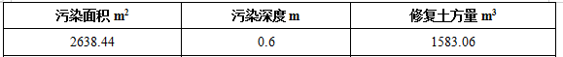
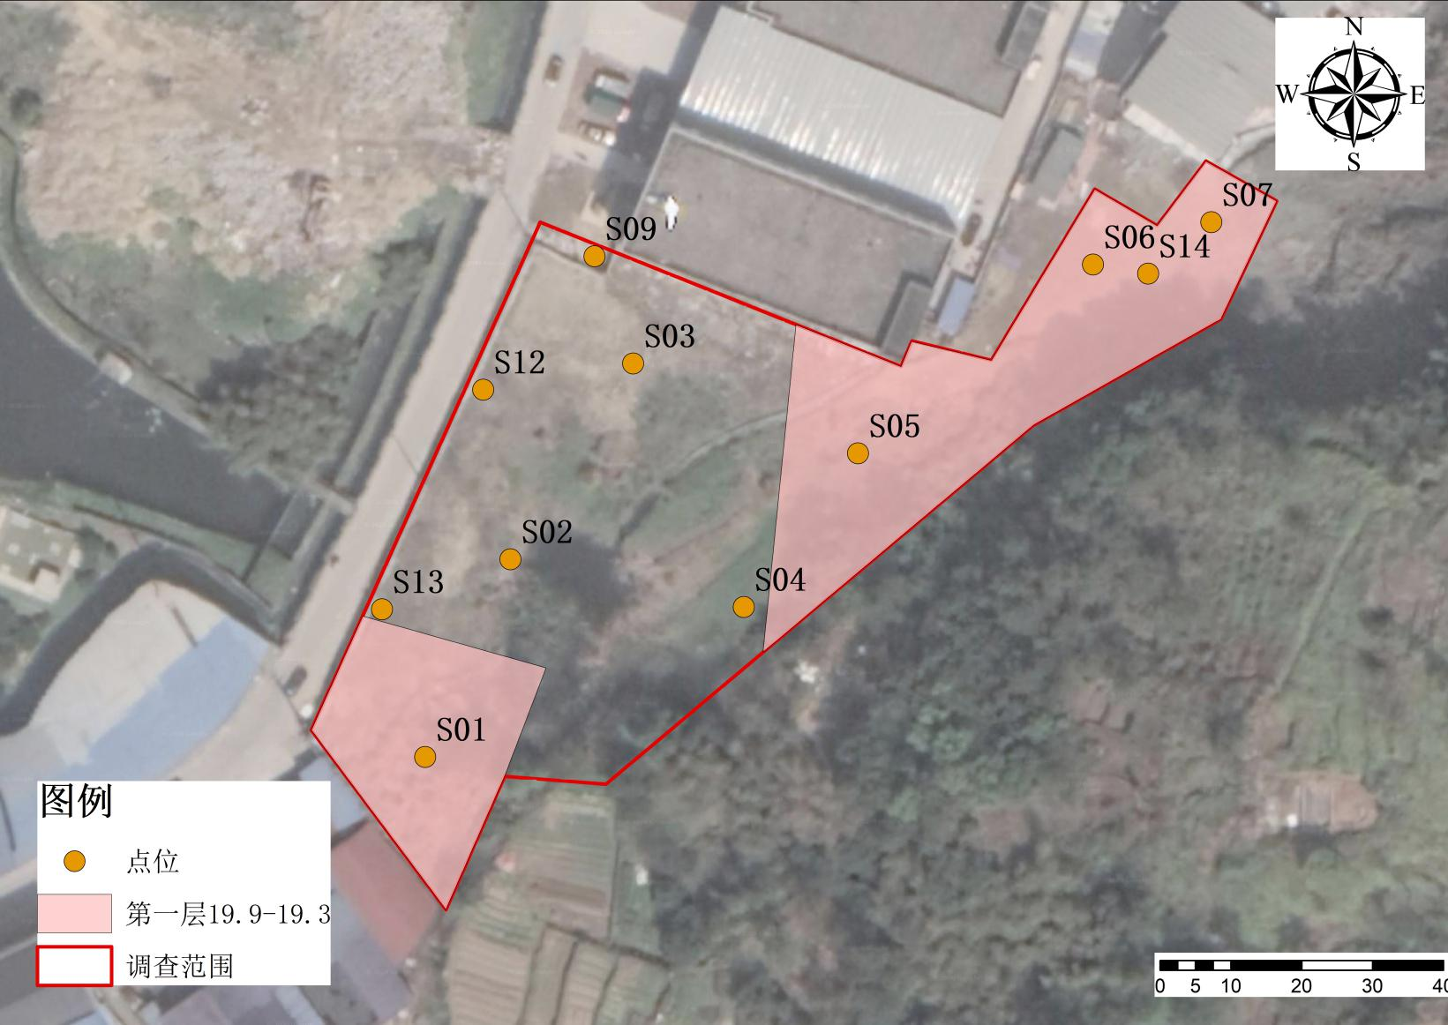
图1 第一层污染范围（19.9-19.3m）示意图
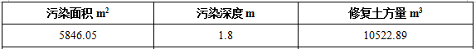
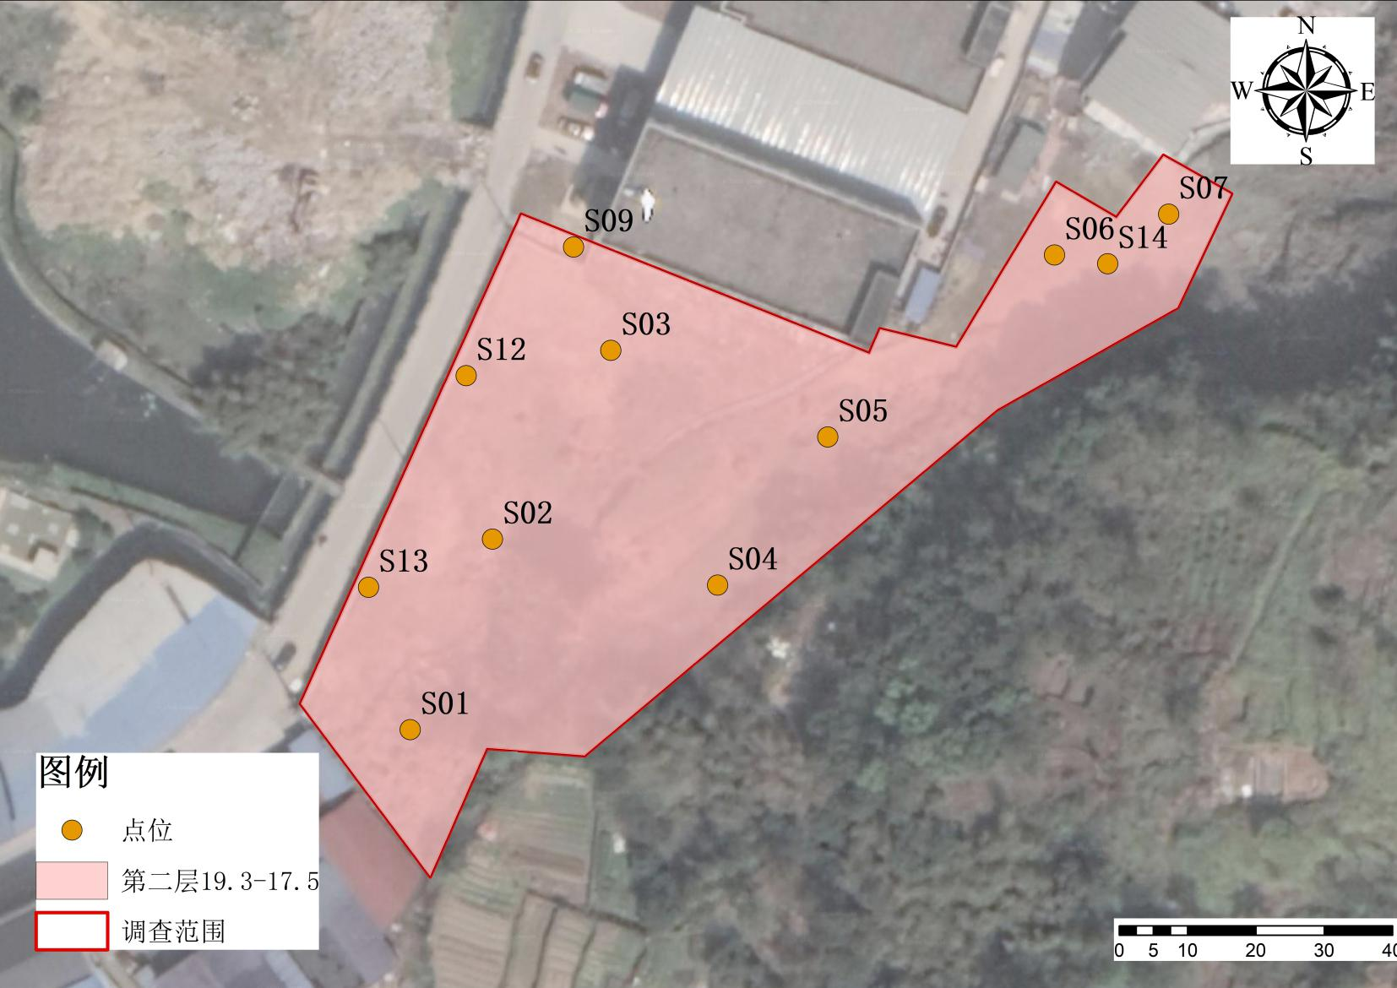
图2 第二层污染范围（19.3-17.5m）示意图
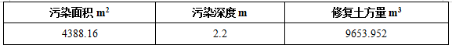
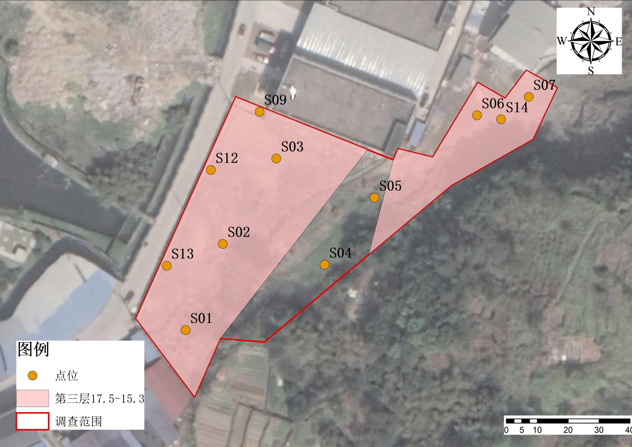
图3 第三层污染范围（17.5-15.3m）示意图
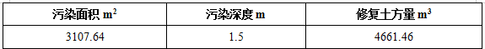
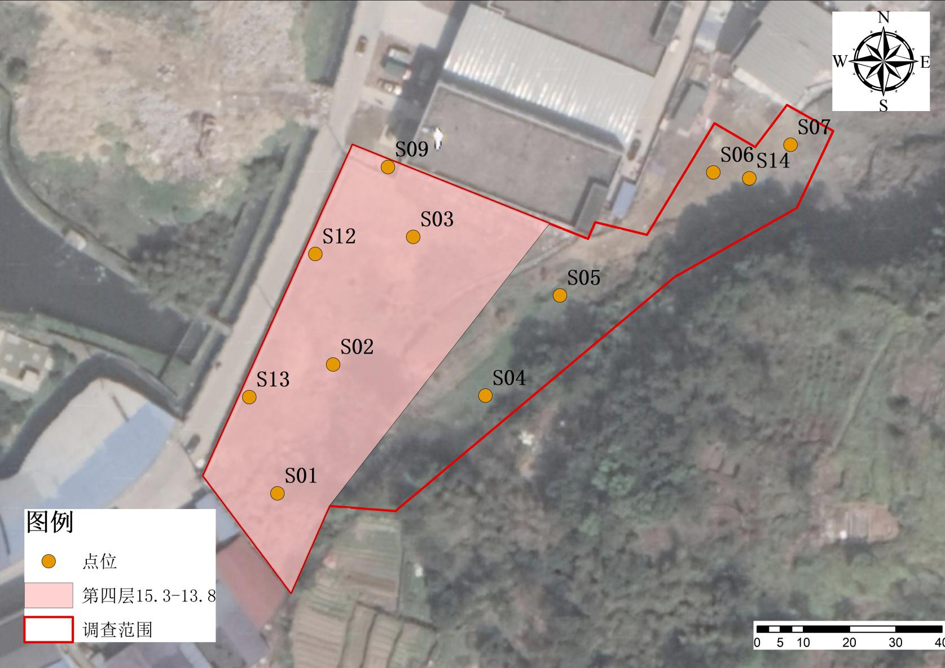
图4 第四层污染范围（15.3-13.8m）示意图
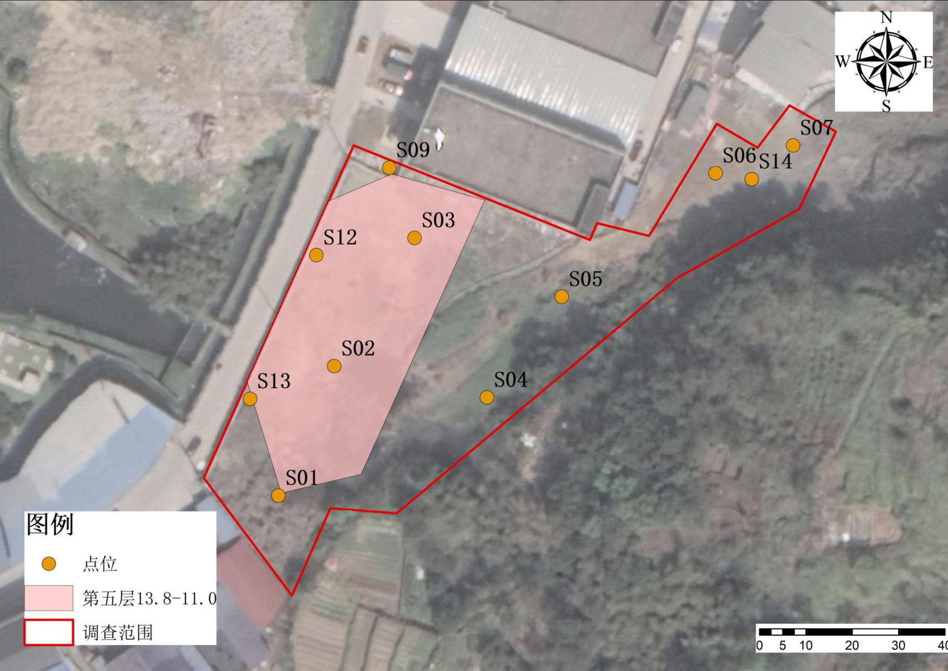
图5 第五层污染范围（13.8-11.0m）示意图

（3）场地土壤污染物清理目标值
本次污染土壤采用源清除的对策，采用异地处理处置技术。结合《平阳县腾蛟镇塘溪管理单元B-46地块南侧历史遗留环境污染问题调查报告》的结果，以《土壤环境质量建设用地土壤污染风险管控标准（试行）》（GB 36600-2018）和浙江省地方标准《污染场地风险评估技术导则（修订）》（征求意见稿）中的六价铬和总铬第二类用地的限值作为土壤污染物清理目标值，详见表3。
表 3 项目地块土壤中目标污染物清理目标值（供参考）
序号 | 污染物项目 | 清理目标值（mg/kg）
1 | 铬（六价） | 5.7
2 | 总铬 | 10000

（4）土壤污染物修复目标值
本项目对于粒径大于20mm的卵石采用表面冲洗的工艺进行修复，粒径介于2~20mm 的砾石采用淋洗工艺进行修复，修复完成后采用资源化利用的方式进行处置。参照《土壤环境质量建设用地土壤污染风险管控标准（试行）》（GB 36600-2018）和浙江省地方标准《污染场地风险评估技术导则（修订）》（征求意见稿）中的六价铬和总铬第二类用地的限值作为修复目标要求。该部分土壤修复目标值详见表4
表4 粒径大于20mm土壤中污染物修复目标值
序号 | 污染物项目 | 修复目标值（mg/kg）
1 | 铬（六价） | 5.7
2 | 总铬 | 10000
本项目对粒径小于 2mm 部分的细粒土壤可采用国家、省市推荐的处理技术，修复目标值执行表5的标准。
表5 粒径小于20mm土壤中污染物修复目标值
序号 | 污染物项目 | 修复目标值（mg/L）
1 | 铬（六价） | 0.5
2 | 总铬 | 1.5
实施内容包括：污染土壤开挖与运输工程、土壤修复工程、异地处置中心建设工程、修复后土方处置及本项目涉及的其他内容。
（5）废水异位修复目标值
本场地内地下水和基坑水修复目标值拟采用《污水综合排放标准》(GB8978- 96)中规定第一类污染物最高允许排放浓度及第二类污染物三级标准最高允许排放浓度相关标准。具体数值见表6。
表6 项目场地内污染废水中污染物原地异位修复目标值 单位：mg/L
序号 | 污染物 | 《污水综合排放标准》(GB8978-96) | 备注
1 | 色度 | 80* | 第二类污染物
2 | CODcr | 500 | 第二类污染物
3 | 氨氮 | 25* | 第二类污染物
4 | 石油类 | 20 | 第二类污染物
5 | 总铬 | 1.5 | 第一类污染物
6 | 六价铬 | 0.5 | 第一类污染物
7 | 硫化物 | 2.0 | 第二类污染物

2.3总体要求
2.3.1 总承包人应贯彻落实《国务院办公厅关于促进建筑业持续健康发展的意见》（国办发〔2017〕19号）文件精神，对承包工程质量、安全、工期、造价等全面负责。
2.3.2工程质量目标：达到现行国家及行业设计与施工验收规范、标准及质量检验评定合格标准，且修复后的土壤达到上述确定的目标值。污染区域地下水（基坑水）若存在污染则对其修复，修复达到《污水综合排放标准》（GB8978-96）后可作为现场工程用水资源化利用或城市污水管网排入污水处理厂处理。
2.3.3安全管理目标：杜绝重大伤亡事故，因工死亡责任指标为零，轻伤频率1.5‰以内，杜绝重大机械事故及急性中毒事故，杜绝重大火灾事故及火灾伤亡事故。
2.3.4 文明施工目标：一实现、二杜绝、三无、四同时；
一实现――实现施工场地的文明、整洁、安全；
二杜绝――杜绝野蛮施工、杜绝不文明语言和行为；
三无――无因工死亡、重伤和重大机械设备事故，无火灾事故、无违法犯罪案件；
四同时――环境保护、劳动安全、工业卫生、“三废”处理做到四同时。
2.3.5 环境保护目标：大气排放标准：《大气污染物综合排放标准》（GB16297-1996）；
施工期间噪声控制标准：昼间≤70dB，夜间≤55dB；
废水：《污水综合排放标准》（GB8978-1996）；
地下水：《地下水质量标准》（GB/T14848-2017）；
其他固体废弃物控制标准和环境保护标准。
2.3.6 修复范围：包括项目范围内的土壤和地下水（基坑水）。
2.3.7中标人保证提供服务过程中不会侵犯任何第三方的知识产权。
2.4工期要求（▲）
2.4.1工期：从监理发布开工令之日起至提交竣工验收申请报告止，不超过6个月。包括项目准备阶段、项目建设阶段至提交竣工验收申请报告。
2.4.2中标人须在签订合同后30日历天内完成并提交项目《施工方案》并通过专家评审。
2.4.3 缺陷责任期：1年（包括风险防控）。
2.5 服务团队要求
▲在合同执行过程中，未经委托方同意，中标供应商不得以任何理由提出更换项目负责人的要求。
▲项目服务团队需按采购人要求至少拟派4名专职驻场代表（包括项目负责人）。如遇到召开重要会议等情况，在接到采购人提前24小时的通知后，必须派项目负责人参加。
2.6 商务条款（▲）
2.6.1 付款方式：（人民币）
（一）付款单位：平阳县腾蛟镇人民政府
（二）付款方式
（1）中标人与采购人签订合同，并按照招标文件的要求提交了履约保证金后15个工作日内，采购人支付合同款的30%作为预付款。
（2）原场地污染土壤挖运至异地修复中心后并经确认无异议后15个工作日内，采购人支付合同款的20%。
（3）原场地基坑、侧壁检测合格及回填至原地平标高后15个工作日内，采购人支付合同款的20%。
（4）工程验收完成后15个工作日内，采购人支付合同款的25%。
（5）剩余5%作为质保金，待缺陷责任期满1年后15个工作日内支付完成。
采购人可要求供应商提交银行、保险公司等金融机构出具的预付款保函或其他担保措施。
2.6.2 履约保证金
在合同签订后7个工作日内中标供应商应当向采购人以支票、汇票、本票形式提供金额中标价2%的履约保证金（当以支票、汇票、本票或者金融机构、担保机构出具的保函等非现金形式提交）。如中标供应商未在规定的时间内提交履约保证金则采购人有权终止合同。
2.7 缺陷责任期
本项目竣工验收完成后即进入缺陷责任期，要求由中标人提供不短于1年的缺陷责任期修复工作。
2.8 ▲关于投标价格
2.8.1 本项目实行单价统一折扣率报价方式。投标折扣率大于100%或小于0%或未填写的，作无效标处理。本项目为单价（土壤修复单价和措施费单价）作上限价控制的合同。工程量按实际完成量结算，最终单价根据所对应的中标折扣率下浮后的单价进行结算，结算单价=综合单价最高限价*中标折扣率。（折扣率小数点后最多保留两位，四舍五入）
2.8.2 对于单价（土壤修复单价和措施费单价）：投标人的投标单价（土壤修复单价和措施费单价）必须是以人民币为单位的固定报价，投标人所报单价（土壤修复单价和措施费单价）应包括履行本项目所必须的所有成本费用和投标人应承担的一切税费。本项目单价（土壤修复单价和措施费单价）和总价均设置最高限价，投标价格不能超过各自单价（土壤修复单价和措施费单价）和总价的最高限价，超过各自单价（土壤修复单价和措施费单价）和总价最高限价中任意一个，即做无效标处理。
2.8.3 其中土壤修复单价最高限价为：600元/m^{3，}，措施费单价最高限价为82.40元/m³，单价报价超过各自单价做无效报价处理；当实际结算金额等于2150万或承包时间到期，合同终止。
2.9 结算方式：总价=土壤修复中标单价×土方量+措施费中标单价×土方量，中标单价（土壤修复单价和措施费单价）中包括乙方实施本项目所需的所有费用，今后不因任何原因而予以变动（如本合同有其他约定或经双方协商签订补充协议予以约定的从其约定）。
2.10投标人必须提交对招标文件实质性响应的投标文件。

第三部分 供应商须知
一、说明
1、本次采购工作是按照《中华人民共和国政府采购法》及相关法律规章组织和实施。
2、供应商须对全部内容进行投标。
3、无论投标过程中的作法和结果如何，供应商自行承担投标活动中所发生的全部费用。
4、本次采购报价文件与商务技术文件分别评审，评标委员会首先评审供应商商务技术文件，商务技术文件无效的供应商不进入报价评审。要求供应商商务技术部分的投标文件（含资信与服务）中不得含产品报价，否则做无效投标处理。
5、知识产权
5.1供应商应保证，采购人在中华人民共和国使用货物和服务的任何一部分时，免受第三方提出侵犯其专利权、商标权或其它知识产权的起诉。
5.2投标供应商应对采购人在使用该产品时所涉及到的专利权负责，不损害采购人的利益。
5.3投标报价应包括所有应支付的对专利权和版权、设计或其他知识产权而需要向其他方支付的版税。
5.4投标供应商提供的货物中如使用其他公司的相关专利，应在标书中出示相关授权，如未出示但使用了其他公司的专利，导致供应商中标而引起相关诉讼，由投标供应商承担。
6、供应商企业不是独立法人的，按浙财采监[2013]24号文件执行。
单位负责人为同一人或者存在直接控股、管理关系的不同供应商，不得参加同一合同项下的政府采购活动。如在评标过程中发现供应商间存在上述关系，评标委员会可以对存在上述关系的供应商做无效投标处理。
7、本次招标文件中，带有“▲”标注的有关技术和商务条款要求供应商做实质性响应，供应商要特别加以注意，必须对此回答并完全满足这些要求▲。否则若有一项“▲”的指标未响应或不满足，将按投标无效处理。
8、▲本项目实行单价统一折扣率报价方式。投标折扣率大于100%或小于0%或未填写的，则拒绝接受其投标报价，投标作无效标处理。其中土壤修复单价最高限价为：600元/m^{3，}，措施费单价最高限价为82.40元/m³，单价报价超过各自单价做无效报价处理；结算价=土壤修复单价投标报价×土方量+措施费单价×土方量。
9、单位负责人为同一人或者存在直接控股、管理关系的不同供应商，不得参加同一合同项下的政府采购活动；
公益一类事业单位及使用事业编制且由财政拨款保障的群团组织不属于政府购买服务的承接主体，不得参与承接购买服务。
10、投标供应商信用信息查询渠道及截止时点、信用信息查询记录和证据留存的具体方式、信用信息的使用规则等：
1）投标供应商信用信息查询的查询渠道：“信用中国”(www.creditchina.gov.cn)；“中国政府采购网”（http://www.ccgp.gov.cn/）；
2）投标供应商信用信息查询截止时点：本项目投标截止时间。
3）投标供应商信用信息查询记录和证据留存的具体方式：网页截图打印；
4）信用信息的使用规则：截止评标当日，经查询“信用中国”“中国政府采购网”存在列入失信被执行人、重大税收违法案件当事人名单、政府采购严重违法失信行为记录名单及其他不符合《中华人民共和国政府采购法》第二十二条规定条件的供应商，其投标做无效投标处理。
11、供应商进行电子投标应安装客户端软件，并按照采购文件和电子交易平台的要求编制并加密投标文件。供应商未按规定加密的投标文件，电子交易平台拒收并提示。
12、本项目采用在线投标响应方式，执行《浙江省财政厅关于印发浙江省政府采购项目电子交易管理暂行办法的通知》（浙财采监〔2019〕10 号）等相关规定。
13、本项目在线开评标进行时，供应商授权代表需自行关注平台提示信息，期间如有发出“询标/澄清函”等相关线上函件时，因供应商自身原因逾期/错过回复时间，由此造成的后果由供应商自行承担。
14、为保证供应商顺利投标，供应商须在投标截止日前自行登录温州市公共资源交易网平阳县分网或浙江省政府采购网（http:// www.pyztb.com /或http://www.zjzfcg.gov.cn），查看是否有补充更正公告文件。如供应商未按补充更正公告文件进行投标的，责任自负。
15、投标人在投标活动中提供任何虚假材料，其投标无效，并报监管部门查处；中标后发现的，中标人须依照《中华人民共和国消费者权益保护法》第49条之规定双倍赔偿采购人，且民事赔偿并不免除违法投标人的行政与刑事责任。

二、供应商资格要求
按招标公告要求
三、招标文件
1、招标文件
1.1招标文件发放
供应商在温州市公共资源交易网平阳县分网或浙江省政府采购网站直接下载本项目招标文件。
1.2招标文件约束力
供应商一旦获取了本招标文件并参加投标，即被认为接受了本招标文件中所有条款和规定。
1.3招标文件的组成
招标文件由招标文件总目录所列内容及补充资料等组成。
2、招标文件的澄清
供应商对招标文件如有疑点要求澄清，可用书面形式（包括信函、传真，下同）通知招标代理机构，但通知不得迟于规定的质疑时间前使招标代理机构收到，招标代理机构将采用用网上答疑形式予以答复。
3、招标文件的修改
3.1 在投标截止时间前，采购人有权修改招标文件，并在网上发布更正公告。补充文件作为招标文件的补充和组成部分，对所有供应商均有约束力。
3.2 为使供应商有足够的时间按招标文件要求修正投标文件，采购人可酌情推迟投标截止时间和开标时间，并将此变更网上告知。
四、投标文件
1、投标文件
1.1供应商应仔细阅读招标文件中的所有内容，按照招标文件要求，详细编制投标文件。并对招标文件的要求做出实质上响应。实质上响应的投标应该是与招标文件要求的条款没有重大偏离的投标。未实质上响应的投标文件将被拒绝，但允许投标在基本满足招标文件要求的前提下出现的微小差异。
1.2供应商必须按招标文件的要求提供相关技术参数、资料，包括采用的计量单位，并保证投标文件的正确性和真实性。投标文件全部内容应保持一致，否则可能导致不利于其投标的评定甚至被拒绝。技术和商务如有偏离均应填写偏离表。
1.3供应商应仔细阅读招标文件中的所有内容，按照招标文件要求，详细编制投标文件，所有文件资料必须是针对本次投标。不按招标文件的要求提供的投标文件可能导致被拒绝。
2、投标文件的组成
投标文件应当包括以下主要内容：资格文件、报价文件、商务技术文件。资格文件、商务技术文件不得含报价，否则投标将被拒绝。
2.1资格文件组成
1）“资格文件”封面
2）供应商资格审查声明函
3）具有独立承担民事责任能力的证明材料：营业执照(或事业法人登记证书或其它工商等登记证明材料；自然人参与政府采购，提供身份证)复印件；
金融、保险、通讯等特定行业的全国性企业所设立的区域性分支机构，以及个体工商户、个人独资企业、合伙企业，如果已经依法办理了工商、税务和社保登记手续，并且获得总公司（总机构）授权或能够提供房产权证或其他有效财产证明材料（在投标文件中提供相关材料），证明其具备实际承担责任的能力和法定的缔结合同能力，可以独立参加政府采购活动，由单位负责人签署相关文件材料；
4）具有良好的商业信誉和健全的财务会计制度的证明材料：最近一年度财务报告（或审计机构审计的财务会计报表，包括资产负债表、现金流量表、利润表和财务情况说明书的复印件或银行资信证明。）（供应商成立时间未满一年的可以不提供，提供复印件加盖供应商公章）
5）具有履行合同所必需的设备和专业技术能力的承诺函；
6）有依法缴纳税收和社会保障金的良好记录的证明材料：
（1）缴纳税收证明资料（提供下列之一证明材料）：①《税务登记证》复印件（实行营业执照、组织机构代码证、税务登记证“三证合一”或者营业执照、组织机构代码证、税务登记证、社会保险登记证和统计登记证“五证合一”登记模式的，提供营业执照）；②提交投标文件截止时间前三个月依法缴纳税收的证明（纳税凭证复印件）；③委托他人缴纳的委托代办协议和提交投标文件截止时间前三个月中任意一个月的缴纳证明（收据复印件）；④法定征收机关出具的依法免缴税收的证明原件。
（2）缴纳社会保险证明资料（提供下列之一证明材料）：①《社会保险登记证》复印件（实行营业执照、组织机构代码证、税务登记证、社会保险登记证和统计登记证“五证合一”登记制度的，提供营业执照）；②提交投标文件截止时间前三个月中任意一个月依法缴纳社会保险的证明（缴费凭证复印件）；③委托他人缴纳的委托代办协议和提交投标文件截止时间前三个月中任意一个月的缴纳证明（收据复印件）；④法定征收机关出具的依法免缴保险费的证明原件。；
7）参加政府采购活动前3年内在经营活动中没有重大违法记录的声明函；
8）单位负责人为同一人或者存在直接控股、管理关系的不同供应商，不得参加同一合同项下的政府采购活动承诺函；
9）投标供应商没有失信记录承诺函；
10）供应商不属于公益一类事业单位及使用事业编制且由财政拨款保障的群团组织单位承诺函。
11）特定资格要求证明材料：
供应商具备建设行政主管部门颁发的环保工程专业承包三级或以上资质。
上述资格条件审查材料3-11项有一项不提供的，视为资格审查不通过。
2.2、报价文件组成
1）“报价文件”封面
2）报价文件目录
3) 开标一览表
4）中小企业声明函、监狱企业、残疾人福利性单位及其他相关的充分的证明材料
2.3、商务技术文件组成
1）商务技术文件封面；
2）商务技术文件目录；
3）供应商自评分指引表；
4）供应商参与政府采购活动投标资格声明函；
5) 投标函；
6）供应商法定代表人授权书或法定代表人身份证明（如为非法定代表人即授权代表参加投标时只须提供法定代表人授权书，格式见附件；如为法定代表人参与的只须提供法定代表人身份证明，格式见附件）；
7）投标供应商情况声明；
8）商务偏离表、技术偏离表（如有偏离须明确列出）；
9）供应商自2018年1月1日以来类似业绩（按评标细则要求提供）；
10）拟派项目负责人履历表、拟派项目组人员；
11）▲项目实施方案说明
12）供应商认为有必要提供的其他材料或说明（如有）
13）质量服务承诺书、诚信投标承诺书、缺陷责任期售后服务承诺函；
3. 投标文件编制
3.1本项目通过“政府采购云平台（www.zcygov.cn）”实行在线投标响应（电子投标）。供应商应通过“政采云电子交易客户端”，并按照本招标文件和“政府采购云平台”的要求编制并加密投标文件。
3.2投标供应商应当按照本章节 “投标文件组成”规定的内容及顺序在“政采云电子交易客户端”编制投标文件。其中《资格文件》和《商务技术文件》中不得出现本项目投标报价，如因投标人原因提前泄露投标报价，是投标人的责任。
3.3《投标文件》内容不完整、编排混乱导致《投标文件》被误读、漏读或者查找不到相关内容的，是投标供应商的责任。
3.4《投标文件》因字迹潦草或表达不清所引起的后果由投标供应商负责。
3.5投标供应商没有按照本章节 “投标文件组成”要求提供全部资料，或者没有仔细阅读招标文件，或者没有对招标文件在各方面的要求作出实质性响应是投标供应商的风险，由此造成的一切后果由投标供应商自行承担。
4.投标报价
4.1、供应商应按招标文件中《开标一览表》填写报价。投标供应商在线制作投标文件时《开标一览表》中填写的金额与解密后“电子加密投标文件”中《开标一览表》填写的金额不一致的，以解密后“电子加密投标文件”中《开标一览表》填写的金额为准，投标供应商拒绝接受此调整的，按无效投标处理。
4.2、本次招标只允许有一个报价，有选择的报价将不予接受。
4.3、供应商对在合同执行中，除招标文件规定的由中标供应商负责的工作范围以外需要甲方协调或提供便利的工作应当在投标文件中说明。
5、投标文件的有效期
5.1自开标日起90天内，投标文件应保持有效。有效期短于这个规定期限的投标将被拒绝。
5.2在特殊情况下，采购人可与供应商协商延长投标文件的有效期，这种要求和答复均应以书面形式进行。
5.3供应商可拒绝接受延期要求而不会导致处罚。同意延长有效期的供应商不能修改投标文件。
6、投标文件的签章
6.1《投标文件》的签章：电子签章。采购文件所指的加盖单位公章为电子签章。
6.2《投标文件》应由投标供应商法定代表人或其授权代表签字（或盖章），并时加盖投标供应商公章。
6.3电子签章操作指南详见采购公告附件《供应商项目采购-电子招投标操作指南》。
7、投标文件的形式
7.1投标文件的形式：见投标通知(邀 请)书；
7.2“电子加密投标文件”：“电子加密投标文件”是指通过“政采云电子交易客户端”完成投标文件编制后生成并加密的数据电文形式的投标文件。
7.3“备份投标文件”：“备份投标文件”是指与“电子加密投标文件”同时生成的数据电文形式的电子文件（备份标书），其他方式编制的“备份投标文件”视为无效的“备份投标文件”。
8、投标文件的份数
8.1投标文件的份数：见投标通知(邀 请)书。

五、投标
1、投标文件的上传和递交
1.1“投标文件”的上传、递交：见投标通知(邀 请)书。
2、“电子加密投标文件”解密和异常情况处理
2.1“电子加密投标文件”解密：见投标通知(邀 请)书。
3、投标文件的补充、修改或撤回
3.1供应商应当在投标截止时间前完成投标文件的上传、递交，并可以补充、修改或者撤回投标文件。补充或者修改投标文件的，应当先行撤回原文件，补充、修改后重新上传、递交。投标截止时间前未完成上传、递交的，视为撤回投标文件。投标截止时间后递交的投标文件，“政府采购云平台”将予以拒收。
3.2投标截止时间后，投标供应商不得撤回、修改《投标文件》。
4、投标文件的备选方案
4.1投标供应商不得递交任何的投标备选（替代）方案，否则其投标文件将作无效标处理。与“电子加密投标文件”同时生成的“备份投标文件”不是投标备选（替代）方案。

六、开标和评标
一）开标
1、开标形式
1.1 采购组织机构将按照招标文件规定的时间通过“政府采购云平台”组织开标、开启投标文件，所有供应商均应当准时在线参加。
2、开标准备
2.1开标的准备工作由采购组织机构负责落实；
2.2采购组织机构将按照招标文件规定的时间通过“政府采购云平台”组织开标、开启投标文件，所有供应商均应当准时在线参加。投标供应商如不参加开标大会的，视同认可开标结果，事后不得对采购相关人员、开标过程和开标结果提出异议，同时投标供应商因未在线参加开标而导致投标文件无法按时解密等一切后果由供应商自己承担。
3、开标流程（两阶段）
3.1开标第一阶段
（1）向各投标供应商发出电子加密投标文件【开始解密】通知，由供应商按招标文件规定的时间内自行进行投标文件解密。投标供应商在规定的时间内无法完成已递交的“电子加密投标文件”解密的，如已按规定递交了备份投标文件的，将由采购组织机构按“政府采购云平台”操作规范将备份投标文件上传至“政府采购云平台”，上传成功后，“电子加密投标文件”自动失效；
（2）投标文件解密结束，发送各投标人组织签署《政府采购活动现场确认声明书》；
（3）开启投标文件，进入资格审查；
（4）开启资格审查通过的投标供应商的商务技术文件进入符合性审查、商务技术评审；
（5）第一阶段开标结束。
备注：开标大会的第一阶段结束后，采购人或采购代理机构将对依法对投标供应商的资格进行审查，资格审查结束后进入符合性审查和商务技术的评审工作，具体见本章节“投标供应商资格审查”相关规定。
3.2开标大会第二阶段
（1）符合性审查、商务技术评审结束后，举行开标大会第二阶段会议。首先公布符合性审查、商务技术评审无效供应商名称及理由；公布经商务技术评审后有效投标供应商的名单，同时公布其商务技术部分得分情况。
（2）开启符合性审查、商务技术评审有效投标供应商的《报价文件》，供应商签字确认（10分钟内未确认的视为无异议），由评标委员会对报价的合理性、准确性等进行审查核实。
（3）评审结束后，公布中标（成交）候选供应商名单，及采购人最终确定中标或成交供应商名单的时间和公告方式等。
特别说明：如遇“政府采购云平台”电子化开标或评审程序调整的，按调整后程序执行。
4、投标供应商资格审查
4.1开标大会第一阶段结束后，采购人或采购代理机构首先依法对各投标供应商的资格进行审查，审查各投标供应商的资格是否满足招标文件的要求。采购人或采购代理机构对投标供应商所提交的资格证明材料仅负审核的责任。如发现投标供应商所提交的资格证明材料不合法或与事实不符，采购人可取消其中标资格并追究投标供应商的法律责任。
4.2投标供应商提交的资格证明材料无法证明其符合招标文件规定的“投标供应商资格要求”的，采购人或采购代理机构将对其作资格审查不通过处理（无效投标），并不再将其投标提交评标委员会进行后续评审。
4.3单位负责人为同一人或者存在直接控股、管理关系的不同供应商参加同一合同项下的政府采购活动的，相关投标供应商均作资格无效处理。
二）评标
2.1评标由采购人依法组建的评标委员会负责，并独立履行下列职责：
1）审查投标文件是否符合招标文件要求，并作出评价；
2）要求投标供应商对投标文件有关事项作出解释或者澄清；
3）根据采购人授权确定中标供应商；
4）向采购代理机构或者有关部门报告非法干预评标工作的行为。
2.2、评标应当遵循下列工作程序：
1）投标文件初审。初审分为资格性检查和符合性检查。
（1)资格性检查。依据法律法规和招标文件的规定，对投标文件中的投标供应商资格文件等进行审查，以确定投标供应商是否具备投标资格。
（2)符合性检查。依据招标文件的规定，从投标文件的有效性、完整性和对招标文件的响应程度进行审查，以确定是否对招标文件的实质性要求作出响应。
2）澄清有关问题。对投标文件中含义不明确、同类问题表述不一致或者有明显文字和计算错误的内容，评标委员会可以书面形式要求供应商作出必要的澄清、说明或者纠正。供应商的澄清、说明或者补正应当采用书面形式，由其授权的代表签字，并不得超出投标文件的范围或者改变投标文件的实质性内容。
3）比较与评价。按招标文件中规定的评标方法和标准，对资格性检查和符合性检查合格的投标文件进行综合评估，综合比较与评价。
2.4、评标委员会发现投标文件有下列情形之一的属于重大偏差(评标委员会按少数服从多数原则认定),按照无效投标处理：
1）未按招标文件要求编制或字迹模糊、辨认不清的投标文件；
2）投标文件存在一个或一个以上备选（替代）投标方案的；仅提交“备份投标文件”的；
3）没有按招标文件格式要求加盖有效公章、无法定代表人（或授权代表）签字或印章（具体格式见招标文件附件—投标文件格式）；
4）投标文件未有效授权，法定代表人授权委托书等填写不完整或有涂改的；
5）供应商商务技术投标文件中出现投标产品的本项目报价；
6）文件组成内容不齐全，本招标文件规定必须提供而未提供的（属于资格审查范围的除外）；明显不符合要求的投标文件；
7）付款方式、服务期出现负偏差的；
8）投标文件附有采购人不能接受的条款；
9）不符合招标文件中规定的实质性要求的投标文件，是否为偏离实质性要求由评标委员会认定。
10）评标委员会认为供应商的报价明显低于其他通过符合性审查供应商的报价，有可能影响产品质量或者不能诚信履约的，应当要求其在评标现场合理的时间内提供书面说明，必要时提交相关证明材料；供应商不能证明其报价合理性的，评标委员会应当将其作为无效投标处理。
11）有下列情形之一的，视为投标供应商串通投标，其投标无效：
（一）不同投标供应商的投标文件由同一单位或者个人编制；
（二）不同投标供应商委托同一单位或者个人办理投标事宜；
（三）不同投标供应商的投标文件载明的项目管理成员或者联系人员为同一人；
（四）不同投标供应商的投标文件异常一致或者投标报价呈规律性差异；
（五）不同投标供应商的投标文件相互混装；
12）其他经评标委员会认定的未能在实质上响应的或违反国家有关规定的投标文件。
2.5、实质上没有响应招标文件要求的投标将被拒绝。供应商不得通过修正或撤消不合要求的偏离从而使其投标成为实质上响应的投标。
2.6、评标委员会对投标文件的判定，只依据投标内容本身，不依靠开标后的任何外来证明。
2.7、评标委员会在评标中，不得改变招标文件中规定的评标标准、方法和中标条件。
3.投标文件的澄清
3.1对于投标文件中含义不明确、同类问题表述不一致或者有明显文字和计算错误的内容，评标委员会将以书面形式（或通过“政府采购云平台”在线询标）的形式要求投标供应商在规定的时间内作出必要的澄清、说明或者补正，投标供应商澄清、说明或补正时间为30分钟。
3.2投标供应商的澄清、说明或者补正应当采用书面（或通过“政府采购云平台”在线答复）形式提交，并加盖公章，或者由法定代表人或其授权的代表签字。投标供应商的澄清、说明或者补正不得超出投标文件的范围或者改变投标文件的实质性内容。
4、在采购中，出现下列情形之一的，应予废标：
(1) 截止时间及评审期间，出现有效供应商不足三家的，作流（废）标处理，并重新组织招标。
(2)出现影响采购公正的违法、违规行为的；
(3)报价均超过预算，不能支付的；
(4)因重大变故，采购任务取消的。
5、可中止电子交易活动的情形
采购过程中出现以下情形，导致电子交易平台无法正常运行，或者无法保证电子交易的公平、公正和安全时，采购组织机构可中止电子交易活动：
1）电子交易平台发生故障而无法登录访问的；
2）电子交易平台应用或数据库出现错误，不能进行正常操作的；
3）电子交易平台发现严重安全漏洞，有潜在泄密危险的；
4）病毒发作导致不能进行正常操作的；
5）其他无法保证电子交易的公平、公正和安全的情况。
出现前款规定情形，不影响采购公平、公正性的，采购组织机构可以待上述情形消除后继续组织电子交易活动；影响或可能影响采购公平、公正性的，应当重新采购。
6、评标原则
评标委员会按照招标文件的要求和条件对投标文件进行资格、商务和技术评估，综合比较与评价。
评标办法具体见本招标文件第六部分。
7、评标过程中遇到特殊情况，由评标委员会遵循公开、公正原则，采取投票方式按照少数服从多数原则决定。

七、授予合同
1、决标
评标结束后，评标委员会按照招标文件确定的评标办法，根据采购人授权确定中标供应商。
2、中标通知书
2.1、招标机构在浙江省政府采购网和温州市公共资源交易网平阳县分网上公告中标结果。
2.2、中标供应商须在中标结果公告后主动联系采购机构领取中标通知书（中标通知书可采用邮寄形式）；中标通知书对采购人和中标供应商具有法律约束力。中标通知书发出后，采购人改变中标结果或者中标供应商放弃中标的，应当承担法律责任。
3、评标委员会对未中标的供应商不作落标原因解释。
4、签订合同
4.1、中标供应商领取中标通知书后与采购人签订合同（采购结果公告发出后30日内）。中标供应商未经采购人许可，在规定时间内未与采购人签订合同，则视为拒签合同。
4.2、招标文件、中标供应商的投标文件及投标修改文件、评标过程中有关澄清文件及经双方签字的询标纪要（承诺）和中标通知书均作为合同附件。
4.3 拒签合同的责任
中标供应商接到中标通知书后，在规定时间内借故否认已经承诺的条件而拒签合同，以投标违约处理，并赔偿采购人由此造成的直接经济损失；采购人重新组织招标的，所需费用由原中标供应商承担。采购人无故不与供应商签订合同的应当承担相应的法律责任。
5、招标代理服务费
5.1中标供应商在领取中标通知书前向招标代理咨询机构支付招标代理服务费（根据国家计委印发的《招标代理服务收费管理暂行办法》(计价格【2002】1980号文)工程类收费），招标代理服务费包含在投标总价中。招标代理服务费汇入以下账号：
开户银行：浙江平阳农村商业银行股份有限公司水头支行
开户名称：浙江建汇工程咨询有限公司平阳分公司
开户账号：201000226194845

第四部分 政府采购政策功能相关说明

一、小、微企业（含监狱企业、残疾人福利性单位）扶持政策说明
1、文件依据
（1）关于印发《政府采购促进中小企业发展管理办法》的通知（财库〔2020〕46号）
（2）浙江省财政厅、浙江省经济和信息化委员会《关于简化中小企业类别确认流程有关事项的通知》(浙财采监[2018]2号)
（3）浙江省省财政厅《关于开展政府采购供应商网上注册登记和诚信管理工作的通知》（浙财采监〔2010〕8号)
（4）《工业和信息化部、国家统计局、国家发展和改革委员会、财政部关于印发中小企业划型标准规定的通知》（工信部联企业[2011]300号）
（5）财政部、司法部《关于政府采购支持监狱企业发展有关问题的通知》（财库〔2014〕68号）
（6）《财政部 民政部 中国残疾人联合会关于促进残疾人就业政府采购政策的通知》（财库〔2017〕 141号）
2、享受小微企业价格折扣应具备的条件与价格折扣比例
（1）符合中小企业划分标准；
（2）提供本企业制造的货物、承担的工程或者服务，或者提供其他中小企业制造的货物。本项所称货物不包括使用大型企业注册商标的货物。
中小企业划分标准，是指国务院有关部门根据企业从业人员、营业收入、资产总额等指标制定的中小企业划型标准。
小型、微型企业提供中型企业制造的货物的，视同为中型企业。
（3）本项目对小型和微型企业产品的价格给予6%的扣除，用扣除后的价格参与评审。
3、享受小微企业价格折扣应提供以下证明材料：
《中小企业声明函》（加盖供应商公章，格式见附件）
4、享受监狱企业价格折扣应提供以下证明材料（投标文件报价文件标中，不提供的不享受价格折扣）：
（1）监狱企业参加政府采购活动时，应当提供由省级以上监狱管理局、戒毒管理局(含新疆生产建设兵团)出具的属于监狱企业的证明文件（复印件加盖公章）。在政府采购活动中，监狱企业视同小型、微型企业，享受评审中价格扣除政策。
5、享受残疾人福利性单位格折扣应提供以下证明材料（投标文件报价文件标中，不提供的不享受价格折扣）：
（1）残疾人福利性单位声明函；
6、非单一产品采购，无法核实（按投标文件资料）全部货物均为小微企业（含监狱企业、残疾人福利性单位）制造；或小微企业（含监狱企业、残疾人福利性单位）提供其他制造商制造的货物且无法核实（按投标文件资料）制造商是否为小微企业（含监狱企业、残疾人福利性单位）的，不享受价格折扣。

中小企业声明函（工程、服务）
本公司（联合体）郑重声明，根据《政府采购促进中小 企业发展管理办法》（财库﹝2020﹞46 号）的规定，本公司（联合体）参加（单位名称）的（项目名称）采购活动，工程的施工单位全部为符合政策要求的中小企业（或者：服务全部由符合政策要求的中小企业承接）。相关企业（含联合体中的中小企业、签订分包意向协议的中小企业）的具体情况如下：
1. （标的名称） ，属于（采购文件中明确的所属行业）； 承建（承接）企业为（企业名称），从业人员 人，营业收入为 万元，资产总额为 万元（注1），属于（中型企业、 小型企业、微型企业）；
2. （标的名称） ，属于（采购文件中明确的所属行业）； 承建（承接）企业为（企业名称），从业人员 人，营业收入为 万元，资产总额为 万元，属于（中型企业、 小型企业、微型企业）；
……
以上企业，不属于大企业的分支机构，不存在控股股东为大企业的情形，也不存在与大企业的负责人为同一人的情形。
本企业对上述声明内容的真实性负责。如有虚假，将依法承担相应责任。
企业名称（盖章）：
日 期：
注1：从业人员、营业收入、资产总额填报上一年度数据，无上一年度数据的新成立企业可不填报。
残疾人福利性单位声明函

本单位郑重声明，根据《财政部 民政部 中国残疾人联合会关于促进残疾人就业政府采购政策的通知》（财库〔2017〕 141号）的规定，本单位为符合条件的残疾人福利性单位，且本单位参加______单位的______项目采购活动提供本单位制造的货物（由本单位承担工程/提供服务），或者提供其他残疾人福利性单位制造的货物（不包括使用非残疾人福利性单位注册商标的货物）。
本单位对上述声明的真实性负责。如有虚假，将依法承担相应责任。

单位名称（盖章）：
日 期：
备注说明：
1、如中标，将在中标公示中将此残疾人福利性单位声明函予以公示，接受社会监督；
2、供应商提供的《残疾人福利性单位声明函》与事实不符的，依照《政府采购法》第七十七条第一款的规定追究法律责任。

二、节能、环保产品优先（强制）采购政策说明
1、政策依据
（一）《国务院办公厅关于建立政府强制采购节能产品制度的通知》(国办发[2007]51号)
（二）财政部、发展改革委发布的《节能产品政府采购实施意见》(财库[2004]185号)
（三）财政部、原环保总局印发的《环境标志产品政府采购实施的意见》（财库 [2006]90号）
2、供应商投标货物属于节能、环保优先（强制）采购范围的，须提供相关证明材料。
三、信贷政策
为了进一步扶持中小企业优化平阳县营商环境，根据《平阳县财政局关于政府采购支持中小企业信用融资的通知》（平财采〔2020〕483号）要求，平阳县政府采购项目现已开通支持中小企业信用融资合作银行活动，有意向供应商根据文件要求提交《平阳县政府采购信用融资意向银行选择表》。
平阳县政府采购支持中小企业信用融资合作银行
银行名称 | 产品特点 | 经办人 | 联系方式
中国建设银行股份有限公司平阳支行 | 申请手续简便：以政府采购合同为基础，无需额外抵押和担保；融资价格优惠：最低可享受4.05%优惠利率，随LPR浮动调整；到账时间快速：最快可实现当日申请，当日放款；办理流程省心：线上操作流程，免去银行排队奔波。 | 张经理 | 13566172980
中国工商银行股份有限公司平阳支行 | 融资方式采用线上线下两种模式，根据政府采购合同及供应商资金需求，综合企业经营情况确定贷款额度，无需抵押物，融资本息最高可达政府采购合同实有金额的100%，贷款利率在本单位一般性中小企业信用贷款利率基础上下浮10%。 | 郑经理 | 13486725858
平阳农商银行 | 政采贷”是我行为政府采购中标中小微企业提供的特色融资业务，贷款额度不超过采购合同金额（扣除已支付部分）的80%，最高不超过500万元，贷款期限与政府采购合同约定付款期限相匹配。手续简便，利率优惠，审批快速，循环使用，用款方便。 | 黄经理 | 151687202970577-63670620
中国农业银行股份有限公司平阳县支行 | 政采e贷-流水贷：以供应商政采云流水核定贷款额度，可信用、保证、抵押，额度最高可达1000万元，线上审批、随借随还、按日计息、循环使用、手续简便。  政采贷：向中标供应商发放，用于满足其采购货物、服务等资金需求，以该政府采购合同项下预期销售收入为主要还款来源的中短期信用业务，贷款额度原则上不超过政府采购合同实有金额的80%，单户借款额度不超过500万元，期限最长可至2年，信用方式，小微企业可享受普惠利率。 | 林经理 | 13106110022
宁波银行 | 1、准入要求低：供应商凭政府中标通知书和历史履约记录即可来我行融资；  2、担保要求低：授信担保方式为信用，无需其他抵押、质押。  3、融资金额高：单笔融资金额可达中标金额的70%，单户企业采购融资总额可至2000万元。  4、覆盖范围广：支持的采购融资包括采购范围包括商品、服务和小型工程，包括信息技术服务及小型园林/道路绿化项目等。 | 卢经理 | 15757115622  0577-63118853
浙商银行温州平阳支行 | 浙商银行向参与政府采购活动中标的企业发放的，以采购人支付合同款作为还款来源的贷款。贷款额度按采购合同金额扣除已支付部分计算，最高不超过该金额的90%，单户额度最高为1000万元。贷款期限为单笔业务期限货物类和服务类最长1年，工程类最长3年。 | 杨经理 | 15825661789
中国邮政储蓄银行股份有限公司平阳县支行 | “政府采购贷”业务，是指我行为政府采购项目中标企业发放的，用于中标企业合法生产经营活动的短期人民币流动资金贷款，包括货物类、工程类、服务类采购。贷款免抵押、免担保、手续便捷、审批快速，单笔金额最高500万元，单笔期限最长18个月。 | 钟经理  周经理  张经理 | 13958936978  13600673553  13676535697
温州银行股份有限公司平阳支行 | 门槛低，无需抵押，凭中标通知书即可申请，额度高，最高可贷500万元，单笔业务可贷中标金额的80%，最长期限可贷1年 | 朱经理  陈经理  钟经理 | 1370663867015868005988  13868571615

平阳县政府采购信用融资意向银行选择表
（平阳县供应商填写）
企业名称
企业注册地 |  |  | 是否有融资意向
融资联系人 |  | 联系方式
平阳县政府采购信用融资合作银行 |  |  |  | 选择作为意向融资银行（可多选）
中国建设银行股份有限公司平阳支行
中国工商银行股份有限公司平阳支行
平阳农商银行
中国农业银行股份有限公司平阳县支行
宁波银行
浙商银行温州平阳支行
中国邮政储蓄银行股份有限公司平阳县支行
温州银行股份有限公司平阳支行
注：1、本表填写对象为注册地在平阳县域内的供应商，填写完成后发送至邮箱：pyxzcrz@126.com。
财政部门根据企业自行选择，将本表及企业相关信息推送至相对应的融资意向银行经办人。

第五部分 合同格式（仅供参考）
说明：如甲、乙双方同意，合同格式也可以按照其他形式。但合同条款的基本内容应与《中标合同》要求的内容相一致。
项目名称： 采购编号：
甲方：平阳县腾蛟镇人民政府
乙方：[中标供应商]
甲、乙双方根据 公开招标的结果，签署本合同。
一、服务内容（签订内容另行协商）
二、合同金额
中标单价折扣率为 %，本合同金额（土壤修复单价）为（大写）：_________元/m³（￥_____元/m³）人民币，措施费单价为（大写）：_________元/m³（￥_____元/m³）人民币，合同价为 元。土方量暂定31506m³，本合同结算总价=土壤修复单价×土方量+措施费单价×土方量，按实结算；单价（土壤修复单价和措施费单价）中包括乙方实施本项目所需的所有费用，今后不因任何原因而予以变动（如本合同有其他约定或经双方协商签订补充协议予以约定的从其约定）。
三、技术资料
1.乙方应按采购文件规定的时间向甲方提供有关技术资料。
2.没有甲方事先书面同意，乙方不得将由甲方提供的有关合同或任何合同条文、规格、计划、图纸、样品或资料提供给与履行本合同无关的任何其他人。即使向履行本合同有关的人员提供，也应注意保密并限于履行合同的必需范围。
四、知识产权
乙方应保证提供服务过程中不会侵犯任何第三方的知识产权。
五、履约保证金
在合同签订后7个工作日内中标供应商应当向采购人以支票、汇票、本票形式提供金额中标价2%的履约保证金（当以支票、汇票、本票或者金融机构、担保机构出具的保函等非现金形式提交）。如中标供应商未在规定的时间内提交履约保证金则采购人有权终止合同。
履约保证金在项目验收完成之后一次性无息退还。
六、转包或分包
1.本合同范围的工程服务（含招标文件范围），应由乙方直接供应，不得转让他人供应；
2.除非得到甲方的书面同意，乙方不得将本合同范围的服务全部或部分分包给他人供应；
3.如有转让和未经甲方同意的分包行为，甲方有权解除合同，没收履约保证金并追究乙方的违约责任。
七、服务期限
▲1.工期：6个月。（以监理发出开工令之日起至提交竣工验收申请报告止，包括项目准备阶段、项目建设阶段至提交竣工验收申请报告）
▲2.中标人须在签订合同后30日历天内（不包括甲方审核时间）完成并提交修复（实施）方案并通过专家评审。
▲3.中标人在提交修复（实施）方案之前，需提交修复后土壤处置方案（包括修复后土壤去向）供甲方审核，并经甲方同意之后，提交专家评审。
▲4.缺陷责任期
本项目竣工验收完成后，要求由中标人提供不短于一年的缺陷责任期服务（包括风险管控）。
八、合同履行时间、履行方式及履行地点
1. 履行时间：
2. 履行方式：
3. 履行地点：温州市平阳县腾蛟镇
九、支付方式
（1）中标人与采购人签订合同，并按照招标文件的要求提交了履约保证金后15个工作日内，采购人支付合同款的30%作为预付款。
（2）原场地污染土壤挖运至异地修复中心后并经确认无异议后15个工作日内，采购人支付合同款的20%。
（3）原场地基坑、侧壁检测合格及回填至原地平标高后15个工作日内，采购人支付合同款的20%。
（4）工程验收完成后15个工作日内，采购人支付合同款的25%。
（5）剩余5%作为质保金，待缺陷责任期满1年后15个工作日内支付完成。采购人可要求供应商提交银行、保险公司等金融机构出具的预付款保函或其他担保措施。
十、税费
本合同执行中相关的一切税费均由乙方负担。
十一、质量保证及后续服务
- 乙方应按采购文件规定向甲方提供服务。
- 乙方提供的服务成果在缺陷责任期内发生故障或其他缺陷，乙方应负责免费提供后续服务。对达不到要求者，根据实际情况，经双方协商，可按以下办法处理：
（1）重做：由乙方承担所发生的全部费用。
（2）贬值处理：由甲乙双方合议定价。
（3）解除合同。
- 在缺陷责任期内提供相关修复服务及技术支持；如在使用过程中发生问题，按甲方要求完成售后服务。
- 在缺陷责任期内，乙方应对出现的质量及安全问题负责处理解决并承担一切费用。
- ▲投标人在投标文件中应提供详细的缺陷责任期售后服务承诺书（格式自拟）；
- 安排专人负责缺陷责任期修复服务及技术支持，并提供其联系手机、电话、传真、Email；如人员需要调整应及时通知甲方。
十二、违约责任
1．甲方无正当理由拒收接受服务的，甲方向乙方偿付合同款项百分之十作为违约金。
2．甲方无故逾期验收和办理款项支付手续的，甲方应按逾期付款总额每日万分之五向乙方支付违约金。
3. 乙方提交的修复（实施）方案未能通过专家评审的，甲方有权扣除乙方履约保证金并解除本合同，重新招标。
3．乙方未能如期提供服务的，每日向甲方支付合同总价的千分之六作为违约金。乙方超过约定日期10个工作日仍不能提供服务的，甲方有权扣除乙方履约保证金并解除本合同，重新招标。乙方因其他违约行为导致甲方解除合同的，乙方应向甲方支付合同总值百分之五的违约金，如造成甲方损失超过违约金的，超出部分由乙方继续承担赔偿责任。由于乙方违约导致甲方解除合同的，甲方有权重新招标。
十三、不可抗力事件处理
1．在合同有效期内，任何一方因不可抗力事件导致不能履行合同，则合同履行期可延长，其延长期与不可抗力影响期相同。
2．不可抗力事件发生后，应立即通知对方，并寄送有关权威机构出具的证明。
3．不可抗力事件延续120天以上，双方应通过友好协商，确定是否继续履行合同。
十四、诉讼
双方在执行合同中所发生的一切争议，应通过协商解决。如协商不成，可向甲方所在地法院起诉。
十五、合同生效及其它
  - 合同经双方法定代表人或授权代表签字并加盖单位公章后生效。
  - 合同执行中涉及采购资金和采购内容修改或补充的，须经财政部门审批，并签书面补充协议报政府采购监督管理部门备案，方可作为本合同不可分割的一部分。
  - 本合同未尽事宜，遵照《合同法》有关条文执行。
  - 本合同正本一式两份，具有同等法律效力，甲乙双方各执一份；副本陆份(用途)。
甲 方（盖章）： 乙 方（盖章）：
法定代表人或受委托人 法定代表人或受委托人
（签字）： （签字）：
地 址： 地 址：
邮 编： 邮 编：
电 话： 电 话：
传 真： 传 真：
开户银行： 开户银行：
帐 号： 帐 号：

签约时间： 年 月 日

第六部分 附件—投标文件格式
（未提供格式的由供应商自拟）
重要提示：
（1）本章节中有提供格式的，供应商可参照本章节提供的格式进行编制（格式中要求提供相关证明材料的还需后附相关证明材料）。并按格式要求在指定位置根据要求进行电子签章，否则视为未提供；
（2）本章节未提供格式的，请各投标单位自行拟定格式，并加盖单位公章，否则视为未提供；

一、“资格文件”格式

1.1 “资格文件”封面

平阳县腾蛟镇塘溪管理单元B-46地块南侧历史遗留环境污染问题应急处置项目

投 标 文 件
（资格文件）

项目编号：
供应商名称（盖章）：_______________________________________
供应商地址：_______________________________________________
法定代表人或其授权代表（签字或盖章）：________________________
日期：__________________________________________________________

1.2供应商资格审查声明函

供应商资格审查声明函

平阳县腾蛟镇人民政府：

我公司郑重声明，我公司参加平阳县腾蛟镇塘溪管理单元B-46地块南侧历史遗留环境污染问题应急处置项目（项目编号： ）的政府采购活动中所提交的《资格文件》所有内容真实、有效，不存在提供虚假材料的行为。如有违反，愿承担一切责任。

特此声明！

供应商名称（盖章）：_________________________________________
法定代表人或其授权代表（签字或盖章）：__________________________
日期：________年____月____日

1.3具有独立承担民事责任能力的证明材料
企业法人营业执照
资格要求：具有独立承担民事责任能力

证明材料：企业营业执照（提供复制件加盖供应商公章）或供应商为依法允许经营的事业单位的，应提交事业单位法人证书（提供复制件加盖供应商公章）

备注：金融、保险、通讯等特定行业的全国性企业所设立的区域性分支机构，以及个体工商户、个人独资企业、合伙企业参加本项目投标的，除上述提供自身企业营业执照外，还须提供总公司（总机构）授权书或房产权证或其他有效财产证明材料（提供复制件加盖供应商公章）。

1.4具有良好的商业信誉和健全的财务会计制度的证明材料
最近一年度财务报告
资格要求：具有良好的商业信誉和健全的财务会计制度

证明材料：最近一年度财务报告（或审计机构审计的财务会计报表，包括资产负债表、现金流量表、利润表和财务情况说明书的复印件或银行资信证明。）
（供应商成立时间未满一年的可以不提供，提供复制件加盖供应商公章）

1.5具有履行合同所必需的设备和专业技术能力的承诺函：

供应商具有履行合同所必需的设备和专业技术能力的承诺函

平阳县腾蛟镇人民政府：

我方郑重声明，我方具有履行平阳县腾蛟镇塘溪管理单元B-46地块南侧历史遗留环境污染问题应急处置项目（项目编号： ）合同所必需的设备和专业技术能力，如中标，我方将按我方响应文件承诺，保证合同顺利履行。如有虚假或隐瞒，愿意承担一切后果。

特此承诺

供应商名称（盖章）：__________________________________________
法定代表人或其授权代表（签字或盖章）：___________________________
日期：________年____月____日

1.6有依法缴纳税收和社会保障金的良好记录的证明材料

缴纳税收证明资料（提供下列之一证明材料）：
①《税务登记证》复印件（实行营业执照、组织机构代码证、税务登记证“三证合一”或者营业执照、组织机构代码证、税务登记证、社会保险登记证和统计登记证“五证合一”登记模式的，提供营业执照）；②提交投标文件截止时间前三个月依法缴纳税收的证明（纳税凭证复印件）；③委托他人缴纳的委托代办协议和提交投标文件截止时间前三个月中任意一个月的缴纳证明（收据复印件）；④法定征收机关出具的依法免缴税收的证明。

4.2缴纳社会保险证明资料（提供下列之一证明材料）：
①《社会保险登记证》复印件（实行营业执照、组织机构代码证、税务登记证、社会保险登记证和统计登记证“五证合一”登记制度的，提供营业执照）；②提交投标文件截止时间前三个月中任意一个月依法缴纳社会保险的证明（缴费凭证复印件）；③委托他人缴纳的委托代办协议和提交投标文件截止时间前三个月中任意一个月的缴纳证明（收据复印件）；④法定征收机关出具的依法免缴保险费的证明。

（提供复制件加盖供应商公章）

1.7参加本次采购活动前三年内在经营活动中没有重大违法记录的承诺函：

供应商参加本次政府采购项目前三年内在经营活动中没有重大违法记录的承诺函

平阳县腾蛟镇人民政府：

我方 （供应商名称） 在参加平阳县腾蛟镇塘溪管理单元B-46地块南侧历史遗留环境污染问题应急处置项目（项目编号： ）采购活动前三年内，在经营活动中没有重大违法记录（没有因违法经营受到刑事处罚，没有被责令停产停业、被吊销许可证或者执照、被处以较大数额罚款等行政处罚，没有因被列为失信被执行人、重大税收违法案件当事人名单、政府采购严重违法失信行为记录名单及其他不符合《中华人民共和国政府采购法》第二十二条规定条件而被限制参加政府采购，没有因违法经营被禁止参加政府采购活动的期限未满情形）。如有虚假或隐瞒，采购人可取消我方任何资格（投标/谈判/中标（成交）/签订合同），我方对此无任何异议，并愿意承担一切后果和责任。
特此声明

供应商名称（盖章）：__________________________________________
法定代表人或其授权代表（签字或盖章）：__________________________
日期：________年____月____日

1.8与参加本次项目同一合同项下政府采购活动的其他供应商不存在单位负责人为同一人或者直接控股、管理关系的承诺函：
与参加本次项目同一合同项下政府采购活动的其他供应商不存在单位负责人为同一人或者直接控股、管理关系的承诺函

平阳县腾蛟镇人民政府：

我方郑重承诺，我方此次参加平阳县腾蛟镇塘溪管理单元B-46地块南侧历史遗留环境污染问题应急处置项目（项目编号： ）的投标，与参加本次项目同一合同项下政府采购活动的其他供应商不存在单位负责人为同一人或者直接控股、管理关系。如有虚假或隐瞒，愿意承担一切后果。

特此承诺

供应商名称（盖章）：__________________________________________
法定代表人或其授权代表（签字或盖章）：___________________________
日期：________年____月____日

1.9没有失信行为的承诺函

供应商没有失信记录承诺函

平阳县腾蛟镇人民政府：

我公司郑重承诺：到本项目投标截止时间为止，我公司未被“信用中国”（www.creditchina.gov.cn）、中国政府采购网（www.ccgp.gov.cn）列入失信被执行人名单、重大税收违法案件当事人名单、政府采购严重违法失信行为记录名单。如有隐瞒，愿承担一切责任。

特此声明

供应商名称（盖章）：__________________________________________
法定代表人或其授权代表（签字或盖章）：___________________________
日期：________年____月____日

1.10响应供应商不属于公益一类事业单位承诺函
承诺函

平阳县腾蛟镇人民政府：
我方郑重承诺，我单位不属于公益一类事业单位，不属于使用事业编制且由财政拨款保障的群团组织，可承接平阳县腾蛟镇塘溪管理单元B-46地块南侧历史遗留环境污染问题应急处置项目的相关服务内容。如有虚假或隐瞒，愿意承担一切后果。

供应商名称（盖章）：__________________________________________
法定代表人或其授权代表（签字或盖章）：___________________________
日期：________年____月____日

1.11本项目的特定资格要求（相关证明资料）：

1.11.1供应商有效的建设行政主管部门颁发的环保工程专业承包叁级或以上资质证书（复印件加盖公章）；

二、“报价文件”格式

2.1 “报价文件”封面

平阳县腾蛟镇塘溪管理单元B-46地块南侧历史遗留环境污染问题应急处置项目

投 标 文 件
（报价文件）

项目编号：
供应商名称（盖章）：_______________________________________
供应商地址：_______________________________________________
法定代表人或其授权代表（签字或盖章）：________________________
日期：__________________________________________________________
开标前不得启封

2.2开标一览表
开标一览表
供应商名称： 招标编号： 报价单位：人民币元
序号 | 项目名称 | 内容 | 单价最高限价  （单价：元/m³） | 单价统一折扣率 | 投标单价报价  （单价：元/m³） | 项目负责人 | 备注
1 | 平阳县腾蛟镇塘溪管理单元B-46地块南侧历史遗留环境污染问题应急处置项目 | 土壤修复单价 | 600元/m³ | % | 小写：￥  大写：人民币 元/m^{3，} |  | 土壤修复包括（但不限于）：污染土壤开挖与运输、土壤修复、异地处置中心建设、修复后土方处置及本项目涉及的其他内容。
2 | 平阳县腾蛟镇塘溪管理单元B-46地块南侧历史遗留环境污染问题应急处置项目 | 措施费单价 | 82.40元/m³ | % | 小写：￥  大写：人民币 元/m^{3，} |  | 本项措施费包括（但不限于）：基坑支护、支撑、桩机、地下水处置费（水处理设备、处置费、纳管排放等费用）
注：1、开标一览表中投标报价（单价）为符合招标文件要求的报价（含税费用），包括施工费用、税金、人工费、验收费、招标代理费等完成本项目所有费用。
2、▲不提供此表格的将视为没有实质性响应招标文件。
3、▲本次采购本项目按照中标价（单价）一次包干，合同期内采购人不再另行支付其他费用。单价投标折扣率不得高于100%，单价折扣率大于100%（不含）或小于0%或未填写的，作无效标处理。投标单价报价及投标总报价最多保留的小数点后2位数，四舍五入。

供应商全称（盖章）：
法定代表人或授权代表（签字或签章）：
日期：
2.3中小企业声明函、监狱企业、残疾人福利性单位及其他相关的充分的证明材料
中小企业声明函及其相关的充分的证明材料
中小企业声明函（工程、服务）
【不属于中小企业的无需填写、递交】
本公司（联合体）郑重声明，根据《政府采购促进中小 企业发展管理办法》（财库﹝2020﹞46 号）的规定，本公司（联合体）参加（单位名称）的（项目名称）采购活动，工程的施工单位全部为符合政策要求的中小企业（或者：服务全部由符合政策要求的中小企业承接）。相关企业（含联合体中的中小企业、签订分包意向协议的中小企业）的具体情况如下：
1. （标的名称） ，属于（采购文件中明确的所属行业）； 承建（承接）企业为（企业名称），从业人员 人，营业收入为 万元，资产总额为 万元（注1），属于（中型企业、 小型企业、微型企业）；
2. （标的名称） ，属于（采购文件中明确的所属行业）； 承建（承接）企业为（企业名称），从业人员 人，营业收入为 万元，资产总额为 万元，属于（中型企业、 小型企业、微型企业）；
……
以上企业，不属于大企业的分支机构，不存在控股股东为大企业的情形，也不存在与大企业的负责人为同一人的情形。
本企业对上述声明内容的真实性负责。如有虚假，将依法承担相应责任。
企业名称（盖章）：
日 期：
注1：从业人员、营业收入、资产总额填报上一年度数据，无上一年度数据的新成立企业可不填报。

填写说明：
1）投标人为中型、小型、微型企业的提供此函；
2）中型企业不享受价格扣除，小型、微型企业的行业类别由评审专家结合投标人出具的证明材料认定；经认定不符合小型、微型企业标准的，不享受价格扣除；
3）注：小型、微型企业参加政府采购活动时，应提供：a）《中小企业声明函》；上述证明材料提供不齐全的，不能享受价格扣除。
▲投标人提供的中小企业声明函与实际情况不符的，视为投标人提供虚假材料投标的，投标无效。
监狱企业声明函
【不属于监狱企业的无需填写、递交】
本公司郑重声明，根据《关于政府采购支持监狱企业发展有关问题的通知》 （财库[2014]68 号）的规定，本公司为监狱企业。
根据上述标准，我公司属于监狱企业的理由为： 。
本公司为参加（ 项目名称 ） （项目编号： ）采购活动提供本企业提供服务。
本公司对上述声明的真实性负责。如有虚假，将依法承担相应责任。

投标人名称（盖章）：
日期： 年 月 日

残疾人福利性单位声明函
本单位郑重声明，根据《财政部 民政部 中国残疾人联合会关于促进残疾人就业政府采购政策的通知》（财库〔2017〕 141号）的规定，本单位为符合条件的残疾人福利性单位，且本单位参加______单位的______项目采购活动提供本单位制造的货物（由本单位承担工程/提供服务），或者提供其他残疾人福利性单位制造的货物（不包括使用非残疾人福利性单位注册商标的货物）。
本单位对上述声明的真实性负责。如有虚假，将依法承担相应责任。

单位名称（盖章）：
日 期：
扶持政策说明：
1、根据财政部、工业和信息化部制定的《政府采购促进中小企业发展暂行办法》和转发财政部工业和信息化部关于印发《政府采购促进中小企业发展暂行办法》的通知（浙财采监[2012]11号），对小型或微型企业的投标报价给予6%的扣除，并用扣除后的价格计算价格评分。
2、监狱企业视同小微企业，参加本项目投标的，享受小微企业同等的价格扣除。【注：提供《监狱企业声明函》及其相关的充分的证明材料】。
3、残疾人福利性单位参加投标【提供《残疾人福利性单位声明函》】，视为小型、微型企业，享受小微企业政策扶持。

三、“商务技术文件”格式

3.1 “商务技术文件”封面

平阳县腾蛟镇塘溪管理单元B-46地块南侧历史遗留环境污染问题应急处置项目

投 标 文 件
（商务技术文件）

项目编号：
供应商名称（盖章）：_______________________________________
供应商地址：_______________________________________________
法定代表人或其授权代表（签字或盖章）：________________________
日期：__________________________________________________________

3.2供应商自评分指引表
序号 | 评分项目 | 投标文件索引（页码）
1
2
3
4
5
6
7
8
9
10
11

3.3供应商参与政府采购活动投标资格声明函
供应商参与政府采购活动投标资格声明函
项目名称
项目采购编号
时 间 | 投标截止时间：
1、根据政府采购法第二十二条规定，我单位满足以下条件：
（一）具有独立承担民事责任的能力；
（二）具有良好的商业信誉和健全的财务会计制度；
（三）具有履行合同所必需的设备和专业技术能力；
（四）有依法缴纳税收和社会保障资金的良好记录；
（五）参加政府采购活动前三年内，在经营活动中没有重大违法记录；
（六）法律、行政法规规定的其他条件。
2、根据财政部与有关部门联合签署了《关于对重大税收违法案件当事人实施联合惩戒措施的合作备忘录》(发改财金〔2014〕3062号)、《失信企业协同监管和联合惩戒合作备忘录》(发改财金〔2015〕2045号)、《关于对违法失信上市公司相关责任主体实施联合惩戒的合作备忘录》(发改财金〔2015〕3062号)、《关于对失信被执行人实施联合惩戒的合作备忘录》(发改财金〔2016〕141号)、《关于对安全生产领域失信生产经营单位及其有关人员开展联合惩戒的合作备忘录》(发改财金〔2016〕1001号)，依法限制相关失信主体参与政府采购活动。我单位承诺不存在上述文件规定依法限制参与政府采购的情况。
3、我单位承诺没有被各地、各级财政部门限制参加政府采购活动。
4、我单位承诺参与本项目政府采购活动3年内没有其它重大违法记录（重大违法记录，是指供应商因违法经营受到刑事处罚或者责令停产停业、吊销许可证或者执照、较大数额罚款等行政处罚）。
本公司所提交的本声明和陈述均是真实的、准确的。若与真实情况不符，本公司愿意承担由此而产生的一切后果。我方提供了全部能提供的资料和数据，我们同意遵照贵方要求出示有关证明文件。
供应商名称（加盖盖章）：
法定代表人或授权代表（签字或盖章）：
签署日期：

3.4投标函
投 标 函
平阳县腾蛟镇人民政府：

（供应商全称）授权 （授权代表名称） （职务、职称）为授权代表，参加贵方组织的 （招标项目名称）（括号内填投标编号）招标的有关活动，为此：并对 项目（采购项目名称）进行投标。
1、提供供应商须知规定的全部投标文件。
2、保证遵守招标文件中的有关规定和收费标准。
3、保证忠实地执行采购人、中标供应商双方所签的合同， 并承担合同规定的责任义务。
4、我方承诺在合同生效后按招标文件要求完成本项目。
5、供应商已详细审查全部招标文件，包括招标文件补充文件（如果有的话）。我方完全理解并同意放弃对这方面有不明及误解的权力。如果招标文件有相互矛盾之处，我方同意按采购人的理解处理。
6、利益冲突：近三年内直至目前，我公司与本项目的采购人、采购机构没有任何的利害关系。
7、我公司近三年内没有行贿受贿记录；我公司符合《中华人民共和国政府采购法》第二十二条对供应商的资格要求；我公司没有被政府采购管理部门限制参加投标。
8、愿意向贵方提供任何与该项投标有关的数据、情况和技术资料，完全理解贵方不一定接受最低价的投标或收到的任何投标。
9、本投标自开标之日起90天内有效。
10、与本投标有关的一切往来通讯请寄：
地址：
邮编： 电话： 传真：

供应商全称（盖章）：
法定代表人（负责人）或授权代表（签字或签章）：
日期：

不提供本函做无效投标处理。

3.5 法定代表人授权书、法定代表人身份证明

法定代表人授权书

平阳县腾蛟镇人民政府：

本授权委托书声明：我 （法定代表人姓名） 系 （供 应 商 名 称） 的法定代表人，现授权委托 （单 位 名 称） 的 （授权代表姓名） 为我公司法定代表人授权代表，参加贵处组织的 （招标项目名称，括号中填写项目编号） 项目投标，全权处理本次招投标活动中的一切事宜，我承认授权代表全权代表我所签署的本项目的投标文件的内容。
授权代表无转授权，特此授权

授权代表： 性别 ：
年龄： 职务：
详细通讯地址： 邮政编码：
电话： 传真：
供应商： （盖章）
法定代表人（负责人）： （签字或签章）

授权委托日期： 年 月 日

（授权代表身份证复印件或影印件）
注：法定代表人必须签字或盖章，否则做无效标处理。如为法定代表人投标，则无需提供。
法定代表人身份证明

投标人名称：
单位性质：
成立时间： 年 月 日
经营期限：
姓名： 性别： 年龄： 职务：
系（投标人名称）的法定代表人。
特此证明。

投标人：（盖单位公章）
年 月 日

（注：非法定代表人参加开标，无须提供。）

3.6投标供应商情况声明

投标供应商情况声明

1. 名称及概况：
（1）供应商名称：
（2）总部地址：
传真/电话号码：
（3）温州设立长期驻点办公地址（如有）：
电话号码：
（4）成立或注册日期：
（5）实收资本：
（6）近期资产负债表（到 年 月 日止）
1）固定资产：
2）流动资产：
3）长期负债：
4）流动负债：
5）净值：
（6）主要负责人姓名：
2．企业生产设备及规模：

3. 企业人员情况：
职工（在职）人数 人，其中技术人员 人，

4. 近三年的年营业总额
兹证明上述声明是真实、正确的、并提供了全部能提供的资料和数据，我们同意遵照贵方要求出示有关证明文件。

供应商名称 （盖章）
法定代表人姓名和职务
法定代表人（负责人）或授权代表（签字或签章）
签字日期
电子邮件

3.7 商务偏离表、技术偏离表

商务偏离表

序 号 | 内容 | 招标文件规范要求 | 投标文件  对应规范 | 备 注
供应商盖章：
注：1、不填写此表，视为全部响应招标文件。
- 若对实质性条款（带▲条款）提出偏差，做无效标处理。

技术偏离表
序 号 | 内容 | 招标文件规范要求 | 投标文件  对应规范 | 备 注
供应商盖章：

注：1、不填写此表，视为全部响应招标文件。
2、若对实质性条款（带▲条款）提出偏差，做无效标处理。

3.8 2018年1月1日以来的类似项目业绩证明
2018年1月1日以来的类似项目业绩证明
（按评标细则提供，表后须附相关证明材料，复印件加盖公章）
土壤修复业绩
序号 | 类似业绩项目名称 | 合同签订时间 | 竣工验收时间 | 项目  规模 | 是否为分包业绩（请填写“是”或“否”）
1
2
3
4
5
……

供应商全称（盖章）：
法定代表人或授权代表（签字或签章）：
日 期： 年 月 日

3.9拟派项目负责人履历表、拟派项目组人员名单

拟派项目负责人履历表
姓名 |  |  | 性别
职务 |  |  | 职称
学历 |  |  | 年龄
执业资格  名称 |  |  | 执业资格  证书编号
工 作 简 历
近五年项目
招标单位 |  | 项目名称 | 总投资额  （万元） | 项目规模  （平方米） |  | 备注
注：1、项目负责人作为本项目联系人不得变更，必须随时听从采购人指派，如未经许可变更项目负责人，每变更一次扣罚履约保证金5万元。
2、需在本表格后加附项目负责人相关证书复印件、劳动合同复印件等。
3、业绩证明应提供旁证材料（合同等）附本表后。

供应商全称（公章）：
法定代表人或授权代表（签字或签章）：
日期：
拟派项目组人员名单
序号 | 姓名 | 性别 | 职称、执业资格证书 | 专业 | 从业年限

附注：
1、职称应为“工程师”等技术职称；
2、从业年限指从事本行业的年限，以取得资格或其他有依据证明为准；
3、专业填列一种或多种（以职称上或学历证书上的专业为准）；
4、随本表提供相关证书复印件（加盖公章）；
5、挂名人员不得填报，如发现将取消中标资格；

供应商全称（公章）：
法定代表人或授权代表（签字或签章）：
日期：

3.10 项目实施方案说明
项目实施方案说明
由供应商根据招标文件项目概况及采购内容要求自行编写，详尽、完整、易于理解。
（格式自拟）

注明：以上内容格式不限
供应商全称（盖章）：
法定代表人或授权代表（签字或签章）：
日期：

3.10供应商认为有必要提供的其他材料或说明（如有）

供应商认为有必要提供的其他材料或说明
项目名称：平阳县腾蛟镇塘溪管理单元B-46地块南侧历史遗留环境污染问题应急处置项目
项目编号：
供应商名称（盖章）：____________________________________________
法定代表人或其授权代表（签字或盖章）：____________________________
日期：________年____月____日

3.11质量服务承诺书、诚信投标承诺书、缺陷责任期售后服务承诺函

质量服务承诺书
致 （采购人）:
本公司 （供应商）对 （项目名称）项目做出如下承诺。
如果我公司有幸成为 （项目名称）项目的中标人，将作出以下承诺：

一、本公司所提供的产品及其配件都是质量合格产品；

二、在招标文件要求的产品质保期内，对由质量问题的产品进行无条件技术服务直至满足使用方的项目使用需求；

本承诺书自开标日起至招标方与中标方合同结束之日均有效。

地址： 邮编：
电话： 传真：
供应商授权代表姓名职务：
供应商名称（公章）：
法定代表人（负责人）或授权代表（签字或盖章）：

诚信投标承诺书
本企业郑重承诺：
为了积极配合采购人组织的 （项目名称） 招标工作，有效遏制不公平竞争和违规违纪问题的发生，确保招标工作的公平、公正、公开，我们保证认真贯彻《中华人民共和国政府采购法》、《政府采购货物和服务招标投标管理办法》和《关于进一步规范政府采购活动的若干意见》等法律及有关法规相关规定以及有关廉洁要求，特承诺如下事项：
1、自觉遵守国家法律法规及有关廉政建设制度。
2、主动了解采购人招投标纪律，积极配合采购人执行招投标廉政建设的有关规定。
3、不使用不正当手段妨碍、排挤其它供应商或串通投标。
4、按照本招标文件规定的方式进行投标，不隐瞒本单位投标资质的真实情况，投标资质符合规定。
5、不以任何方式向采购人员赠送礼品、礼金及有价证券；不宴请或邀请采购人的任何人参加高档娱乐消费、旅游、考察、参观等活动；不以任何形式报销采购人的任何人以及亲友的各种票据及费用；不进行可能影响招投标公平、公正的任何活动。
6、不向采购人及个人购置或提供通讯工具、交通工具和高档办公用品等。
7、不向采购人涉及招标的人员的配偶、子女分包此次招标项目。
8、不向采购人及个人支付好处费、介绍费。
9、一旦发现相关人员在招标过程中的索要财物等不廉洁行为，坚决予以抵制，并及时向有关纪检监察部门举报。
10、我们若违反上述承诺，愿接受取消供应商中标资格及其他任何形式的处理。

供应商全称(盖章)
法定代表人（负责人）或授权代表（签字或签章）
日 期

缺陷责任期售后服务承诺函
________________（招标人名称）：
我公司承诺完全按照采购文件的要求向采购人提供不少于一年的缺陷责任期售后服务，包括但不限于以下服务：
1. 在缺陷责任期内提供相关修复服务及技术支持，如在使用过程中发生问题，将按采购人的要求完成售后服务；
2. 安排专人负责缺陷责任期修复服务及技术支持，并提供其联系手机、电话、传真、Email等联系方式；
3. 在缺陷责任期内，我公司将对出现的质量及安全问题负责处理解决并承担一切费用。
4. 若我公司提供的服务成果在缺陷责任期内发生故障或其他缺陷，我公司将负责免费提供后续服务。对达不到要求者，根据实际情况，经双方协商一致，按以下办法处理：
（1）重做：由我公司承担所发生的全部费用。
（2）贬值处理：由我公司与采购人双方合议定价。
（3）解除合同。
如我公司中标，将按照本函中的承诺事项完成缺陷责任期的服务工作。
特此承诺。
投标人名称： （盖单位章）
法定代表人或授权委托代表： （签字或盖章）
时间： 年 月 日
备注：▲投标供应商必须提供本函，不提供按无效投标处理。

第七部分 评标办法
根据《中华人民共和国政府采购法》等有关政府采购法规，结合本次采购的实际，按照公平、公正、科学、择优的原则选择中标供应商，特制定本评标办法。
一、总则
评标工作遵循公平、公正、民主、科学的原则和诚实、信誉、效率的服务原则，本着科学、严谨的态度，认真进行评标，择优选定供应商，确保服务质量，节约投资，最大限度地保护当事人权益。严格按照采购文件的商务、技术要求，对投标文件进行综合评定，提出优选方案，编写评标报告。评标人员必须严格遵守保密规定，不得泄漏评标的有关情况，不得索贿受贿，不得接受吃请和礼品，不得参加影响公正评标的有关活动。对落标供应商，评标委员会不作任何落标解释。供应商不得以任何方式干扰招投标工作的进行，一经发现，其投标文件将被拒绝。

二．评标组织
评标工作由采购机构依法组建的评标委员会负责，评标委员会由采购人依法组建，成员人数应当为7人及以上单数，其中评审专家不得少于成员总数的三分之二；评审专家确定方式：按相关规定从专家库中抽取。评标全过程由招标管理部门监督整个开标、评标和定标过程。

三、确定中标供应商办法
评标委员会以商务技术标和报价标合计分值由高到低的顺序推荐供应商名单，并提交书面评审报告。采购人授权由评标委员会根据评审报告直接确定综合得分第一名的供应商为中标供应商。如果第一名得分相同，以报价低的优先。
中标供应商放弃中标，或者因不可抗力提出不能履行合同，采购机构可以取消其中标资格或中标供应商弄虚作假等原因被取消中标资格。本次采购失败，依法重新组织采购。
其它参见本采购文件第三部分：“供应商须知” 中的相关内容。

评标细则
一、商务报价评分30分
1、以供应商有效投标价中的最低折扣率为评标基准折扣率，得满分30分。商务报价得分计算公式为：投标报价得分=(评标基准折扣率/投标折扣率)×30%×100。
2、本次采购商务报价标的为：统一单价折扣率（%）（用于计算商务报价得分）。▲其中土壤修复单价最高限价为：600元/m^{3，}，措施费单价最高限价为82.40元/m³，投标折扣率大于100%或小于0%或未填写的，作无效标处理。
3、如果本次采购所有供应商的报价均超出采购预算，采购人确认无法支付的，本次采购做流（废）标处理。如果仅仅某个（些）供应商的商务报价超出采购预算的，则该供应商做无效投标。
二、技术、服务、资信业绩综合评分 70分
评分内容 | 分值
1.企业综合实力  （4分） | 供应商具有质量管理体系认证、环境管理体系认证、职业健康安全管理体系认证及售后服务成熟度认证，且在有效期内的，每个得1分，本项共4分。  注：须提供对应的认证证书扫描件加盖投标供应商公章,否则不得分。
2.履约能力及经验（12分） | 投标人具有2018年1月1日至今县级及以上行政区域突发环境事件风险评估项目完成经验的，每完成1项的得1.5分，最高得12分。  注：时间以合同签订时间为准。须提供业绩合同及专家审查意见（或政府批复文件），扫描件加盖投标供应商公章，否则不得分。
3.业绩（3分） | 投标人2018年1月1日至今完成环保治理工程业绩，每个有效业绩得1.5分，最高得3分。时间以合同签订时间为准。  注：须提供合同扫描件及专家审查意见或政府批复文件，扫描件加盖投标供应商公章，否则不得分。
4.项目组织与技术人员配备（项目组人员均不能兼任）（8分） | 项目负责人：  - 项目负责人具有环境保护类专业的中级职称得2分，副高级职称得3分，正高级职称得5分。  注：提供项目负责人在投标单位近6个月社保证明及相关证书的扫描件，加盖投标供应商公章，否则不得分。
4.项目组织与技术人员配备（项目组人员均不能兼任）（8分） | 项目技术人员的配置（不含项目负责人）：  1、具备环保专业类中级职称及以上的专业技术人员不少于（含）6名得3分，否则不得分；  注：提供项目组人员在投标单位近6个月社保证明及相关证书的扫描件，加盖投标供应商公章，否则不得分。
5.对本项工作的了解程度（8分） | 根据对本项工作的了解程度进行打分，由专家打分。  科学合理的得8-5分；完整、完善的得5-2分；较片面、不合理的得2-0分。
6.施工方案的科学性、合理性、可操作性和合规性（8分） | 根据工作方案的科学性、合理性、可操作性和合规性，由专家打分。  科学合理的得8-5分；完整、完善的得5-2分；较片面、不合理的得2-0分。
7.项目方案重点难点分析（8分） | 依据项目方案重点难点分析的全面性，合理性及对应措施的有效性进行综合评议，由专家打分。  科学合理的得8-5分；完整、完善的得5-2分；较片面、不合理的得2-0分。
8.拟投入的设备和机具的先进性、科学性（5分） | 根据拟投入的设备和机具的先进性、科学性，由专家打分。  科学合理的得5-3分；完整、完善的得3-1.5分；较片面、不合理的得1.5-0分。
9.项目时间和进度、质量管理方案（4分） | 依据项目进度、服务时效、质量管理方案的完整性、合理性，进度安排详细准确性，由专家打分。  科学合理的得4-3分；完整、完善的得3-1分；较片面、不合理的得1-0分。
10.修复后土壤的综合利用方案（10分） | 依据修复后土壤的综合利用方案的合理性、科学性、有效性，由专家打分。科学合理的得3-2分；完整、完善的得2-1分；较片面、不合理的得1-0分。
10.修复后土壤的综合利用方案（10分） | 供应商同时提供本修复项目消纳属地生态环境部门的接受证明、接收企业的环评批复、接受意向（协议或合同）的（三者缺一不可）得7分，其他不得分，须提供扫描件加盖供应商公章。

三、说明
1、每个供应商最终得分=商务技术部分分值（所有评标委员会成员的算术平均值）＋报价部分分值。
2、所有分值计算保留小数点后两位，小数点后三位四舍五入。
参见本招标文件第三部分：“供应商须知” 中的相关内容，未尽事宜按有关法律规定处理。
质疑函范本
一、质疑供应商基本信息
质疑供应商：
地址： 邮编：
联系人： 联系电话：
授权代表：
联系电话：
地址： 邮编：
二、质疑项目基本情况
质疑项目的名称：
质疑项目的编号： 包号：
采购人名称：
采购文件获取日期：
三、质疑事项具体内容
质疑事项1：
事实依据：

法律依据：

质疑事项2
……
四、与质疑事项相关的质疑请求
请求：
签字(签章)： 公章：
日期：

质疑函制作说明：
1.供应商提出质疑时，应提交质疑函和必要的证明材料。
2.质疑供应商若委托代理人进行质疑的，质疑函应按要求列明“授权代表”的有关内容，并在附件中提交由质疑供应商签署的授权委托书。授权委托书应载明代理人的姓名或者名称、代理事项、具体权限、期限和相关事项。
3.质疑供应商若对项目的某一分包进行质疑，质疑函中应列明具体分包号。
4.质疑函的质疑事项应具体、明确，并有必要的事实依据和法律依据。
5.质疑函的质疑请求应与质疑事项相关。
6.质疑供应商为自然人的，质疑函应由本人签字；质疑供应商为法人或者其他组织的，质疑函应由法定代表人、主要负责人，或者其授权代表签字或者盖章，并加盖公章。

政府采购活动现场确认声明书
浙江建汇工程咨询有限公司：
本人经由 （单位）负责人 （姓名）合法授权参加 项目（项目编号： ）政府采购活动，经与本单位法人代表（负责人）联系确认，现就有关公平竞争事项郑重声明如下：
- 本单位与采购人之间 □不存在利害关系 □存在下列利害关系：
A.投资关系 B.行政隶属关系 C.业务指导关系
D.其他可能影响采购公正的利害关系（如有，请如实说明） 。
二、现已清楚知道参加本项目采购活动的其他所有供应商名称，本单位 □与其他所有供应商之间均不存在利害关系 □与 （供应商名称）之间存在下列利害关系：
A.法定代表人或负责人或实际控制人是同一人
B.法定代表人或负责人或实际控制人是夫妻关系
C.法定代表人或负责人或实际控制人是直系血亲关系
D.法定代表人或负责人或实际控制人存在三代以内旁系血亲关系
E.法定代表人或负责人或实际控制人存在近姻亲关系
F.法定代表人或负责人或实际控制人存在股份控制或实际控制关系

G.存在共同直接或间接投资设立子公司、联营企业和合营企业情况
H.存在分级代理或代销关系、同一生产制造商关系、管理关系、重要业务（占主营业务收入50%以上）或重要财务往来关系（如融资）等其他实质性控制关系
I.其他利害关系情况。
- 现已清楚知道并严格遵守政府采购法律法规和现场纪律。
- 我发现 （供应商名称）供应商之间存在或可能存在上述第二条第 项利害关系

（供应商代表签名）
年 月 日
注：投标文件解密结束后，各投标供应商签署《政府采购活动现场确认声明书》，并以扫描件方式发送至代理机构邮箱：190599997@qq.com 。
若未在规定的时间内填写并予以回复的，则视为该供应商与本项目的采购人及其他参与投标的供应商之间不存在利害关系，由此引起的相关责任由投标供应商自负。

